MỤC LỤC
PHÂN MÔN HÓA HỌC 6
CHƯƠNG 6: KIM LOẠI. SỰ KHÁC BIỆT GIỮA PHI KIM VÀ KIM LOẠI 6
BÀI 18. TÍNH CHẤT CỦA KIM LOẠI 6
A. KIẾN THỨC CẦN NHỚ 6
I. TÍNH CHẤT VẬT LÍ CỦA KIM LOẠI 6
II. TÍNH CHẤT HÓA HỌC 8
III. MỘT SỐ KHÁC BIỆT VỀ TINH CHẤT GIỮA CÁC KIM LOẠI THÔNG DỤNG 15
B. BÀI TẬP TRẮC NGHIỆM NHIỀU PHƯƠNG ÁN 15
C. BÀI TẬP TRẮC NGHIỆM ĐÚNG SAI 30
D. BÀI TẬP TỰ RÈN 34
BÀI 19. DÃY HOẠT ĐỘNG HÓA HỌC 42
A. KIẾN THỨC CẦN NHỚ 42
I. XÂY DỤNG DÃY HOẠT ĐỘNG HÓA HỌC 42
II. Ý NGHĨA CỦA DÃY HOẠT ĐỘNG HÓA HỌC 44
B. BÀI TẬP TRẮC NGHIỆM NHIỀU PHƯƠNG ÁN 45
C. BÀI TẬP TRẮC NGHIỆM ĐÚNG SAI 52
D. BÀI TẬP TỰ RÈN 55
BÀI 20. TÁCH KIM LOẠI VÀ VIỆC SỬ DỤNG HỢP KIM 58
A. KIẾN THỨC CẦN NHỚ 58
I. PHƯƠNG PHÁP TÁCH KIM LOẠI 58
II. HỢP KIM 59
III. SẢN XUẤT GANG THÉP 60
B. BÀI TẬP TRẮC NGHIỆM NHIỀU PHƯƠNG ÁN 61
C. BÀI TẬP TRẮC NGHIỆM ĐÚNG SAI 67
D. BÀI TẬP TỰ RÈN 71
BÀI 21. SỰ KHÁC NHAU CƠ BẢN GIỮA KIM LOẠI VÀ PHI KIM 77
A. KIẾN THỨC CẦN NHỚ 77
I. ỨNG DỤNG CỦA MỘT SỐ PHI KIM QUAN TRỌNG 77
II. SỰ KHÁC NHAU GIỮA KIM LOẠI VÀ PHI KIM 79
B. BÀI TẬP TRẮC NGHIỆM NHIỀU PHƯƠNG ÁN 80
C. BÀI TẬP TRẮC NGHIỆM ĐÚNG SAI 88
D. BÀI TẬP TỰ RÈN 92
TÓM TẮT CHƯƠNG 6 93
E. BÀI TẬP TRẮC NGHIỆM ÔN TẬP 95
CHƯƠNG 7: GIỚI THIỆU VỀ HỢP CHẤT HỮU CƠ. HYĐROCABON VÀ NGUỒN NGUYÊN LIỆU 100
BÀI 22. GIỚI THIỆU VỀ HỢP CHẤT HỮU CƠ 100
A. KIẾN THỨC CẦN NHỚ 100
I. HỢP CHẤT HỮU CƠ, HÓA HỌC HỮU CƠ 100
II. ĐẶC ĐIỂM CẤU TẠO PHÂN TỬ HỢP CHẤT HỮU CƠ 101
III. CÔNG THỨC PHÂN TỬ VÀ CÔNG THỨC CẤU TẠO 103
B. BÀI TẬP TRẮC NGHIỆM NHIỀU PHƯƠNG ÁN 103
C. BÀI TẬP TRẮC NGHIỆM ĐÚNG SAI 110
D. BÀI TẬP TỰ RÈN 115
BÀI 23. HYDROCARBON - ALKANE 120
A. KIẾN THỨC CẦN NHỚ 120
I. KHÁI NIỆM HYDROCARBON 120
II. ALKANE 120
B. BÀI TẬP TRẮC NGHIỆM NHIỀU PHƯƠNG ÁN 122
C. BÀI TẬP TRẮC NGHIỆM ĐÚNG SAI 128
D. BÀI TẬP TỰ RÈN 133
BÀI 24. ALKENE 136
A. KIẾN THỨC CẦN NHỚ 136
I. KHÁI NIỆM 136
II. ETHYLENE 136
B. BÀI TẬP TRẮC NGHIỆM NHIỀU PHƯƠNG ÁN 138
C. BÀI TẬP TRẮC NGHIỆM ĐÚNG SAI 144
D. BÀI TẬP TỰ RÈN 148
BÀI 25. NGUỒN NHIÊN LIỆU 153
A. KIẾN THỨC CẦN NHỚ 153
I. DẦU MỎ 153
II. KHÍ THIÊN NHIÊN VÀ KHÍ DẦU MỎ 154
III. NHIÊN LIỆU 155
B. BÀI TẬP TRẮC NGHIỆM NHIỀU PHƯƠNG ÁN 156
C. BÀI TẬP TRẮC NGHIỆM ĐÚNG SAI 159
D. BÀI TẬP TỰ RÈN 164
TÓM TẮT CHƯƠNG 7 169
E. BÀI TẬP TRẮC NGHIỆM ÔN TẬP 169
CHƯƠNG 8: ETHYLIC ALCONHOL VÀ ACETIC ACID 175
BÀI 26. ETHYLIC ALCONHOL 175
A. KIẾN THỨC CẦN NHỚ 175
I. CÔNG THỨC VÀ ĐẶC ĐIỂM CẤU TẠO 175
II. TÍNH CHẤT VẬT LÍ 175
III. TÍNH CHẤT HÓA HỌC 176
IV. ĐIỀU CHẾ 176
V. ỨNG DỤNG 177
B. BÀI TẬP TRẮC NGHIỆM NHIỀU PHƯƠNG ÁN 177
C. BÀI TẬP TRẮC NGHIỆM ĐÚNG SAI 185
D. BÀI TẬP TỰ RÈN 189
BÀI 27. ACETIC ACID 196
A. KIẾN THỨC CẦN NHỚ 196
I. CÔNG THỨC VÀ ĐẶC ĐIỂM CẤU TẠO 196
II. TÍNH CHẤT VẬT LÍ 196
III. TÍNH CHẤT VẬT HỌC 197
IV. ĐIỀU CHẾ 199
V. ỨNG DỤNG 199
B. BÀI TẬP TRẮC NGHIỆM NHIỀU PHƯƠNG ÁN 199
C. BÀI TẬP TRẮC NGHIỆM ĐÚNG SAI 206
D. BÀI TẬP TỰ RÈN 210
TÓM TẮT CHƯƠNG 8 217
E. BÀI TẬP TRẮC NGHIỆM ÔN TẬP 219
CHƯƠNG 9: LIPID – CARBOHYDRATE – PROTEIN - POLYME 225
BÀI 28. LIPID 225
A. KIẾN THỨC CẦN NHỚ 225
I. LIPID 225
II. CHẤT BÉO 226
B. BÀI TẬP TRẮC NGHIỆM NHIỀU PHƯƠNG ÁN 227
C. BÀI TẬP TRẮC NGHIỆM ĐÚNG SAI 230
D. BÀI TẬP TỰ RÈN 235
BÀI 29. GLUCOSE VÀ SACCHAROSE 240
A. KIẾN THỨC CẦN NHỚ 240
I. KHÁI NIỆM CARBOHYDRATE 240
II. GLUCOSE 240
III. SACCGAROSE 242
B. BÀI TẬP TRẮC NGHIỆM NHIỀU PHƯƠNG ÁN 244
C. BÀI TẬP TRẮC NGHIỆM ĐÚNG SAI 249
D. BÀI TẬP TỰ RÈN 253
BÀI 30. TINH BỘT VÀ CELLULOSE 259
A. KIẾN THỨC CẦN NHỚ 259
I. TRẠNG THÁI TỰ NHIÊN VÀ TÍNH CHẤT VẬT LÍ 259
II. ĐẶC ĐIỂM CẤU TẠO PHÂN TỬ 260
III. TÍNH CHẤT HÓA HỌC 260
IV. ỨNG DỤNG 261
V. SỰ TẠO THÀNH TINH BỘT VÀ CELLULOSE TRONG TỰ NHIÊN 262
B. BÀI TẬP TRẮC NGHIỆM NHIỀU PHƯƠNG ÁN 262
C. BÀI TẬP TRẮC NGHIỆM ĐÚNG SAI 266
D. BÀI TẬP TỰ RÈN 270
BÀI 31. PROTEIN 274
A. KIẾN THỨC CẦN NHỚ 274
I. KHÁI NIỆM VÀ CẤU TẠO 274
II. TÍNH CHẤT HÓA HỌC 274
III. VAI TRÒ CỦA PROTEIN 275
IV. PHÂN BIỆT PROTEIN VỚI CHẤT KHÁC 275
B. BÀI TẬP TRẮC NGHIỆM NHIỀU PHƯƠNG ÁN 275
C. BÀI TẬP TRẮC NGHIỆM ĐÚNG SAI 277
D. BÀI TẬP TỰ RÈN 281
BÀI 32. POLYMER 285
A. KIẾN THỨC CẦN NHỚ 285
I. KHÁI NIỆM, PHÂN LOẠI VÀ ĐẶC ĐIỂM CẤU TẠO 285
II. TÍNH CHẤT VẬT LÍ 286
III. ĐIỀU CHẾ 286
IV. MỘT SỐ VẬT LIỆU POLYMER PHỔ BIẾN 286
V. ỨNG DỤNG CỦA POLYETHYLENE VÀ VẤN ĐỀ Ô NHIỄM MÔI TRƯỜNG 288
B. BÀI TẬP TRẮC NGHIỆM NHIỀU PHƯƠNG ÁN 289
C. BÀI TẬP TRẮC NGHIỆM ĐÚNG SAI 291
D. BÀI TẬP TỰ RÈN 295
298
TÓM TẮT CHƯƠNG 9 298
E. BÀI TẬP TRẮC NGHIỆM ÔN TẬP 301
CHƯƠNG 10: KHAI THÁC TÀI NGUYÊN TỪ VỎ TRÁI ĐẤT 307
BÀI 33. SƠ LƯỢC VỀ HÓA HỌC VỎ TRÁI ĐẤT VÀ KHAI THÁC TÀI NGUYÊN TỪ VỎ TRÁI ĐẤT 307
A. KIẾN THỨC CẦN NHỚ 307
I. NGUYÊN TỐ HÓA HỌC TRONG VỎ TRÁI ĐẤT 307
II. KHAI THÁC VÀ BẢO VỆ TÀI NGUYÊN TRONG VỎ TRÁI ĐẤT 308
B. BÀI TẬP TRẮC NGHIỆM NHIỀU PHƯƠNG ÁN 308
C. BÀI TẬP TRẮC NGHIỆM ĐÚNG SAI 310
D. BÀI TẬP TỰ RÈN 314
BÀI 34. KHAI THÁC ĐÁ VÔI CÔNG NGHỆ SILICATE 316
A. KIẾN THỨC CẦN NHỚ 316
I. NGUỒN ĐÁ VÔI VÀ ỨNG DỤNG TỪ ĐÁ VÔI 316
II. MỘT SỐ ỨNG DỤNG QUAN TRỌNG CỦA SILICON VÀ HỢP CHẤT 317
III. SƠ LƯỢC NGÀNH CÔNG NGHIỆP SILICATE 318
B. BÀI TẬP TRẮC NGHIỆM NHIỀU PHƯƠNG ÁN 318
C. BÀI TẬP TRẮC NGHIỆM ĐÚNG SAI 321
D. BÀI TẬP TỰ RÈN 324
BÀI 35. KHAI THÁC NHIÊN LIỆU HÓA THẠCH. NGUỒN CARBON. CHU TRÌNH CARBON VÀ SỰ ẤM LÊN CỦA TOÀN CẦU 327
A. KIẾN THỨC CẦN NHỚ 327
I. NHIÊN LIỆU HÓA THẠCH 327
II. KHAI THÁCH VÀ SỬ DỤNG NHIÊN LIỆU HÓA THẠCH 327
III. GIẢI PHÁP HẠN CHẾ VIỆC SỬ DỤNG NHIÊN LIỆU HÓA THẠCH 327
IV. CARBON VÀ CHU TRÌNH CARBON 327
V. SỰ ẤM LÊN TOÀN CẦU 329
B. BÀI TẬP TRẮC NGHIỆM NHIỀU PHƯƠNG ÁN 331
C. BÀI TẬP TRẮC NGHIỆM ĐÚNG SAI 336
D. BÀI TẬP TỰ RÈN 339
TÓM TẮT CHƯƠNG 10 344

PHÂN MÔN HÓA HỌC

CHƯƠNG 6: KIM LOẠI. SỰ KHÁC BIỆT GIỮA PHI KIM VÀ KIM LOẠI

BÀI 18. TÍNH CHẤT CỦA KIM LOẠI

A. KIẾN THỨC CẦN NHỚ

I. TÍNH CHẤT VẬT LÍ CỦA KIM LOẠI
Kim loại có tính chất vật lí chung:
+ Tính dẻo;
+ Tính dẫn điện, dẫn nhiệt;
+ Ánh kim.
1. Tính dẻo
– Nhờ tính dẻo, kim loại có thể kéo thành sợi, dát mỏng,…
– Những kim loại có độ dẻo cao: Au, Ag, Al, Cu, Fe,…
– Một số ứng dụng: giấy nhôm bọc thực phẩm, hộp đựng thức ăn bằng nhôm,…
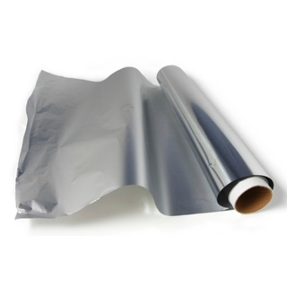 | 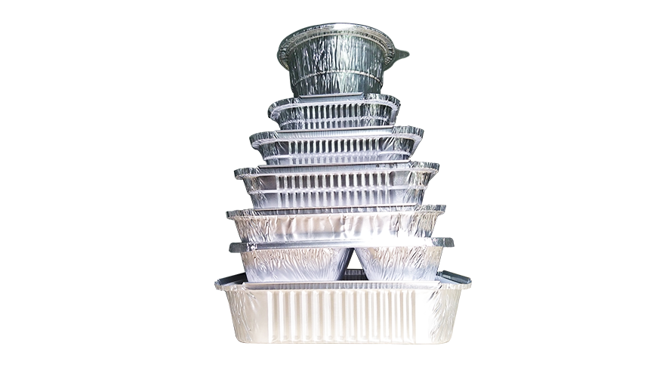
Hình. Một số vật dụng được làm từ kim loại
2. Tính dẫn điện
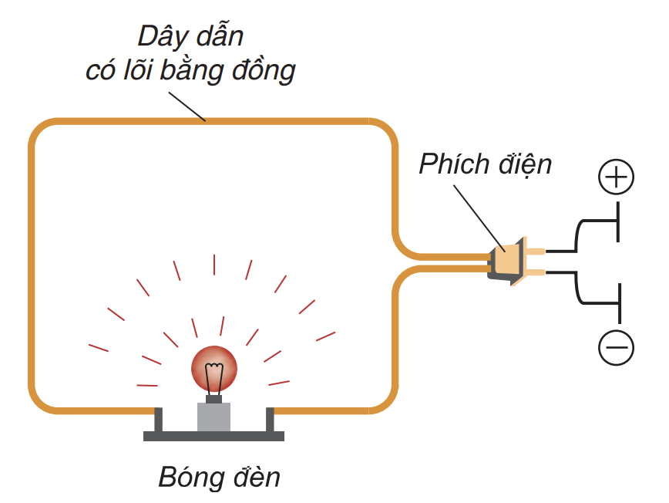
Hình. Thí nghiệm về tính dẫn điện của kim loại
– Các kim loại khác nhau có khả năng dẫn điện khác nhau. Kim loại dẫn điện tốt nhất là Ag, sau đó đến Cu, Au, Al,...
– Thực tế, người ta chủ yếu sử dụng Cu và Al làm dây dẫn điện vì chúng dẫn điện tốt và có giá thành rẻ hơn so với Ag, Au.
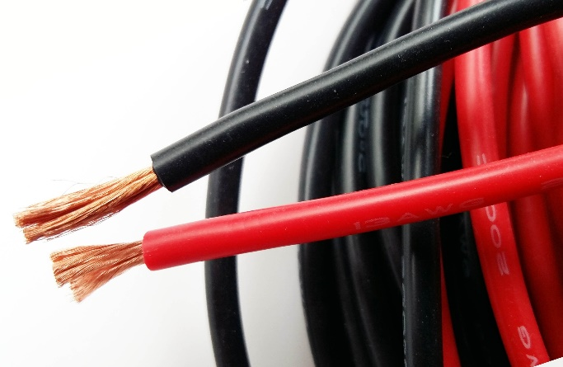
Hình. Đồng được dùng làm lõi dây dẫn điện
3. Tính dẫn nhiệt
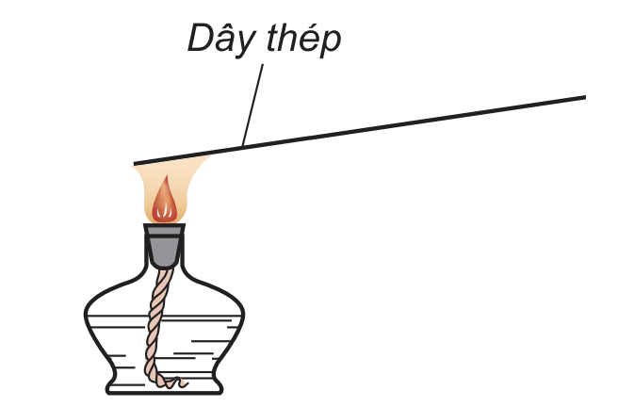
Hình. Thí nghiệm về tính dẫn nhiệt của kim loại
– Một số ứng dụng: nhôm có tính dẫn nhiệt tốt và một số tính chất khác nên được dùng làm dụng cụ đun nấu (xoong, nồi, chảo, ...).
– Các kim loại khác nhau có khả năng dẫn nhiệt khác nhau, kim loại nào dẫn điện tốt thường cũng dẫn nhiệt tốt.

Hình. Xoong, chảo làm từ nhôm
4. Ánh kim
– Quan sát bề mặt các kim loại như vàng, bạc, chromium,… chúng có bề mặt sáng lấp lánh.
– Các kim loại khác như đồng (copper, Cu), sắt (iron, Fe), thuỷ ngân (mercury, Hg), ... cũng có vẻ ngoài sáng tương tự.
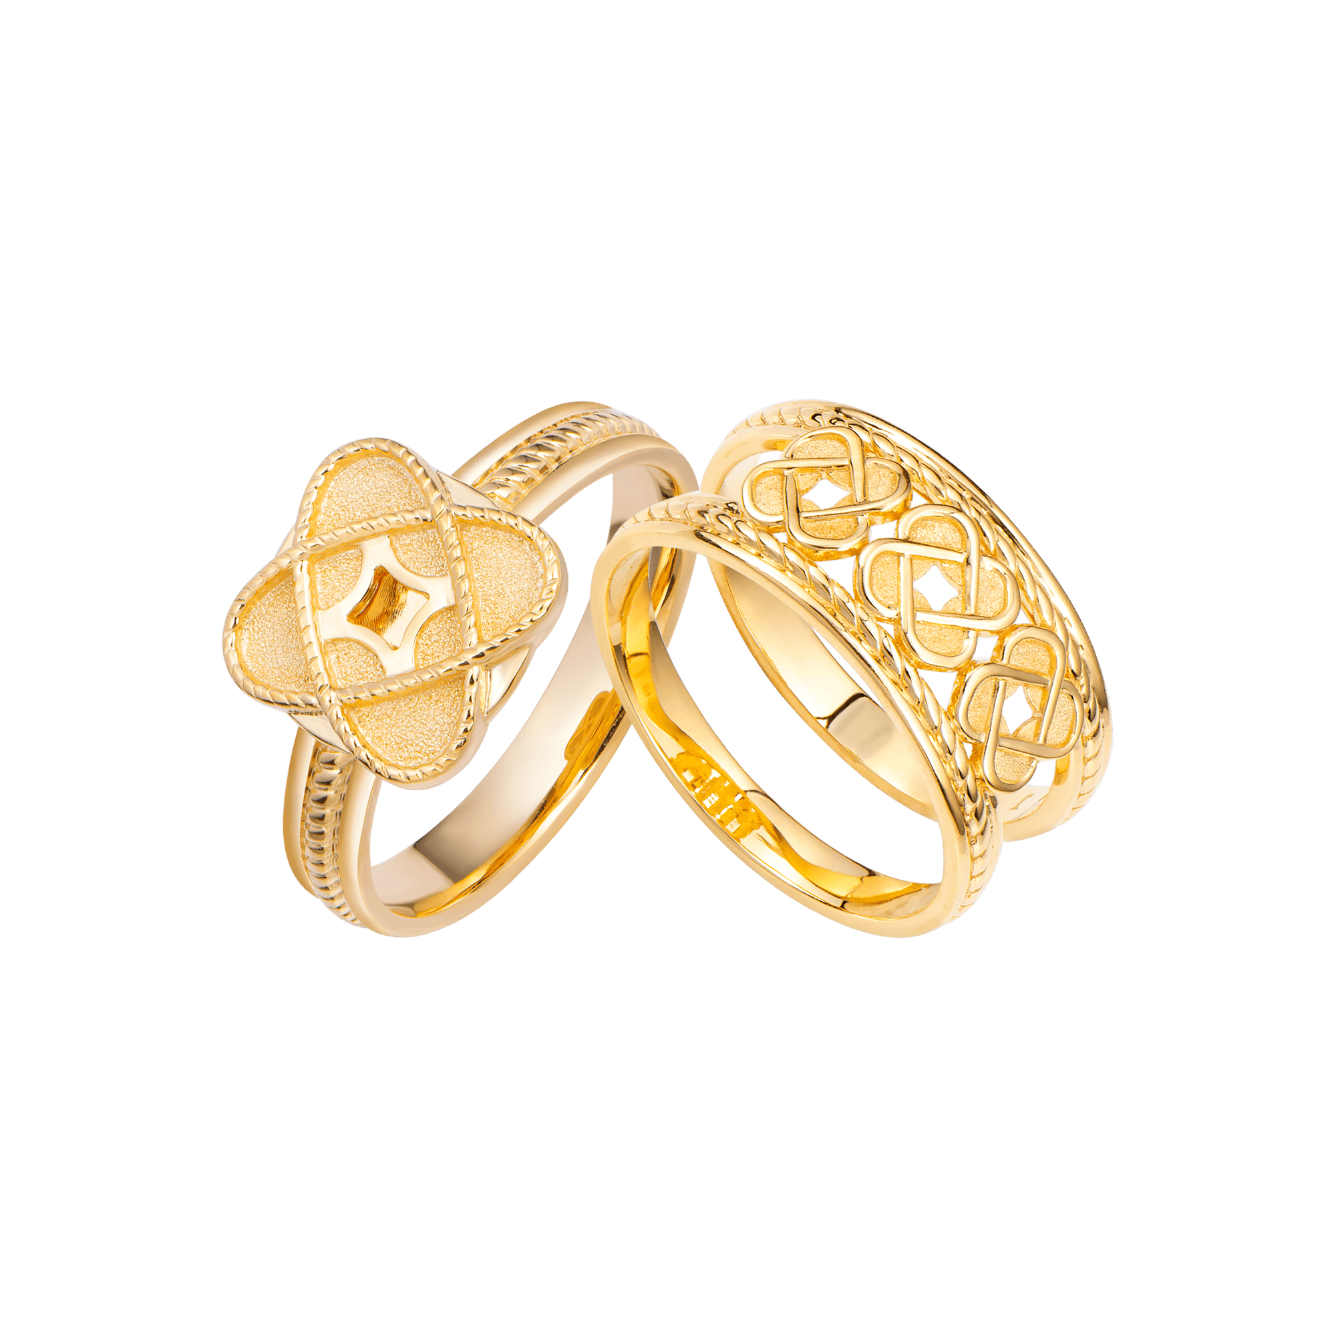 | 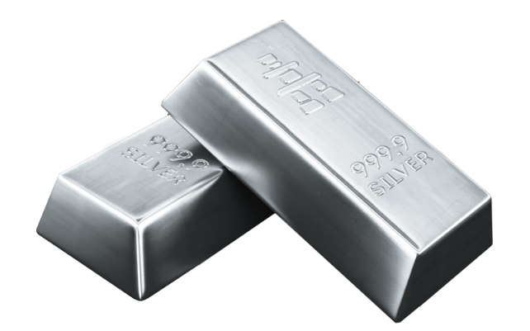
Hình. Vẻ ánh kim của kim loại vàng và bạc
– Một số tính chất vật lí khác của kim loại:
+ Khối lượng riêng: cho biết kim loại nặng hay nhẹ hơn kim loại khác.
+ Nhiệt độ nóng chảy: là nhiệt độ mà tại đó kim loại chuyển từ thể rắn sang thể lỏng.
+ Tính cứng: các kim loại khác nhau có tính cứng khác nhau. Kim loại mềm (Na, K,…) có thể cắt bằng dao, kim loại Cr cứng nhất (có thể cắt kính).
– Một số lưu ý:
+ Kim loại dẻo nhất (dễ dát mỏng, dễ kéo sợi) Vàng (Au)
+ Kim loại dẫn điện tốt nhất Bạc (silver)
+ Kim loại dẫn nhiệt tốt nhất Bạc (Ag)
+ Kim loại có nhiệt độ nóng chảy cao nhất Tungsten (W)
+ Kim loại có nhiệt độ nóng chảy thấp nhất Thuỷ ngân (mercury – Hg)
+ Kim loại cứng nhất Chromium (Cr)
+ Kim loại có khối lượng riêng nhỏ nhất Lithium (Li)
+ Kim loại có khối lượng riêng lớn nhất Osimium (Os)
– Thuỷ ngân được sử dụng trong nhiệt kế y tế, tungsten được dùng làm dây tóc bóng đèn.
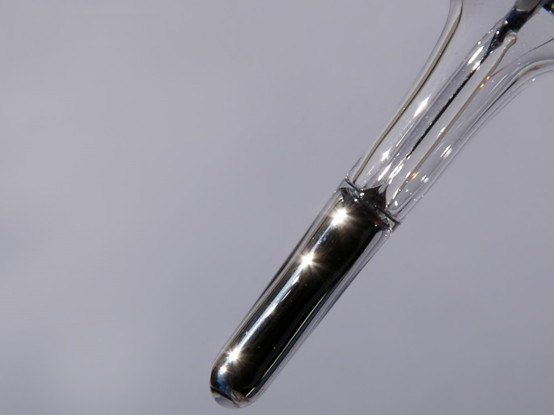 | 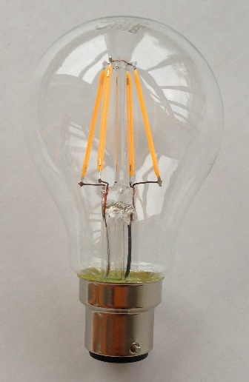
Hình. Ứng dụng của thủy ngân và tungsten

II. TÍNH CHẤT HÓA HỌC
Bảng. Một số tính chất hóa học cơ bản của kim loại
Tác dụng với | Sản phẩm tạo thành
Oxygen (O₂) | Oxide (R_{x}O_{y})
Phi kim khác (Cl₂, S,..) | Muối (chloride, sulfide,…)
Nước | Hydroxide + Hydrogen (H₂)
Hơi nước | Oxide base + Hydrogen (H₂)
Dung dịch acid (HCl, H₂SO₄ loãng,…) | Muối (chloride, sulfate,…) + Hydrogen (H₂)
Dung dịch muối | Muối mới + Kim loại mới

1. Tác dụng với phi kim
a) Tác dụng với oxygen
– Hầu hết các kim loại như Ca, Mg, Al, Zn, Fe, Cu,... phản ứng với khí oxygen tạo thành oxide kim loại.
– Một số kim loại như Au, Ag, Pt... không phản ứng với khí oxygen.
– Ví dụ:
+ Khi đốt nóng dây sắt (đã được uốn thành hình lò xo) rồi đưa vào bình đựng khí oxygen, dây sắt cháy sáng tạo thành khói màu nâu đỏ theo phản ứng sau:
3Fe + 2O₂ Fe₃O₄ (1)
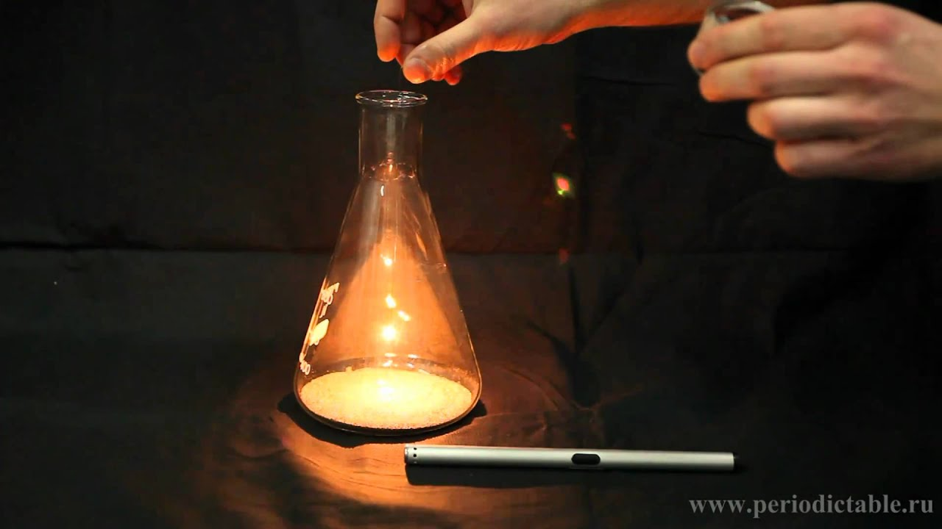
Hình. Sắt cháy trong oxygen
+ Rắc bột nhôm trên ngọn lửa đèn cồn, nhôm cháy sáng tạo thành chất rắn màu trắng:
4Al + 3O₂ 2Al₂O₃ (2)
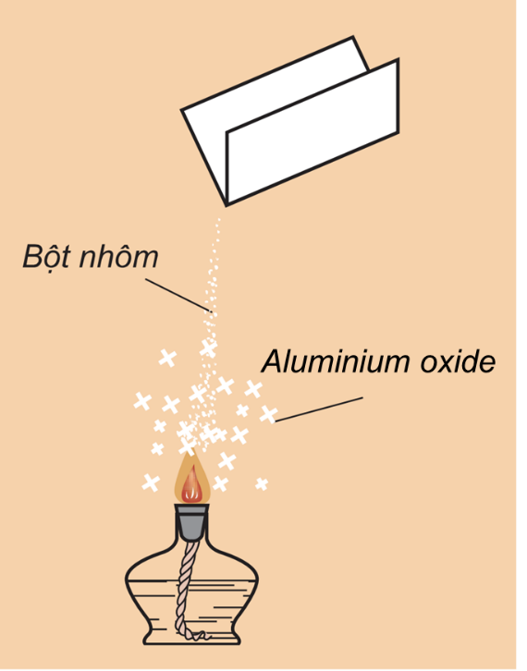
Hình. Đốt bột nhôm trong không khí
+ Đốt cháy sợi dây magnesium ngoài không khí, magnesium phản ứng với oxygen theo phản ứng sau:
2Mg + O₂ 2MgO (3)
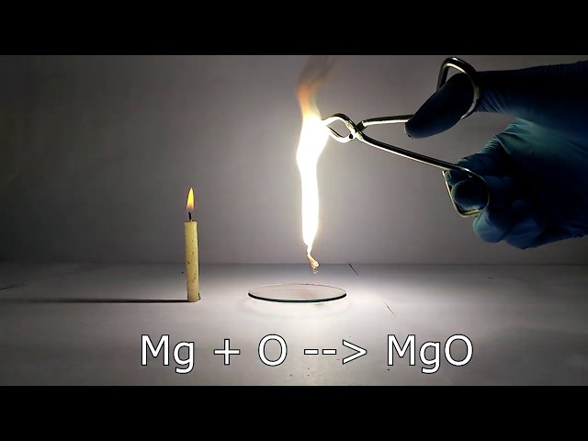
Hình. Magnesium cháy trong không khí
b) Tác dụng với phi kim khác
– Nhiều kim loại tác dụng với lưu huỳnh (sulfur) tạo muối sulfide.
Ví dụ:
+ Ở nhiệt độ cao, các kim loại Mg, Cu,... cũng phản ứng được với S cho sản phẩm là các muối sulfide MgS, CuS....
+ Ở nhiệt độ cao, sắt (iron – Fe) khi tác dụng với lưu huỳnh (sulfur – S) tạo ra muối iron(II) sulfide (FeS) theo phản ứng:
Fe + S FeS (4)
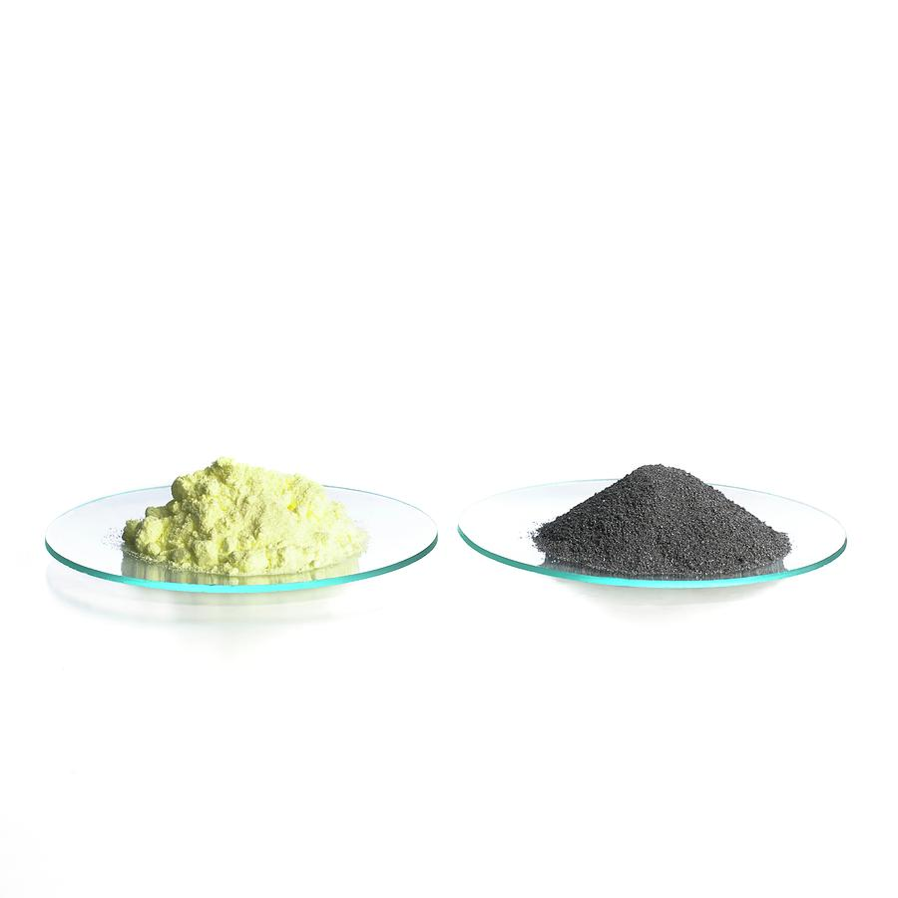
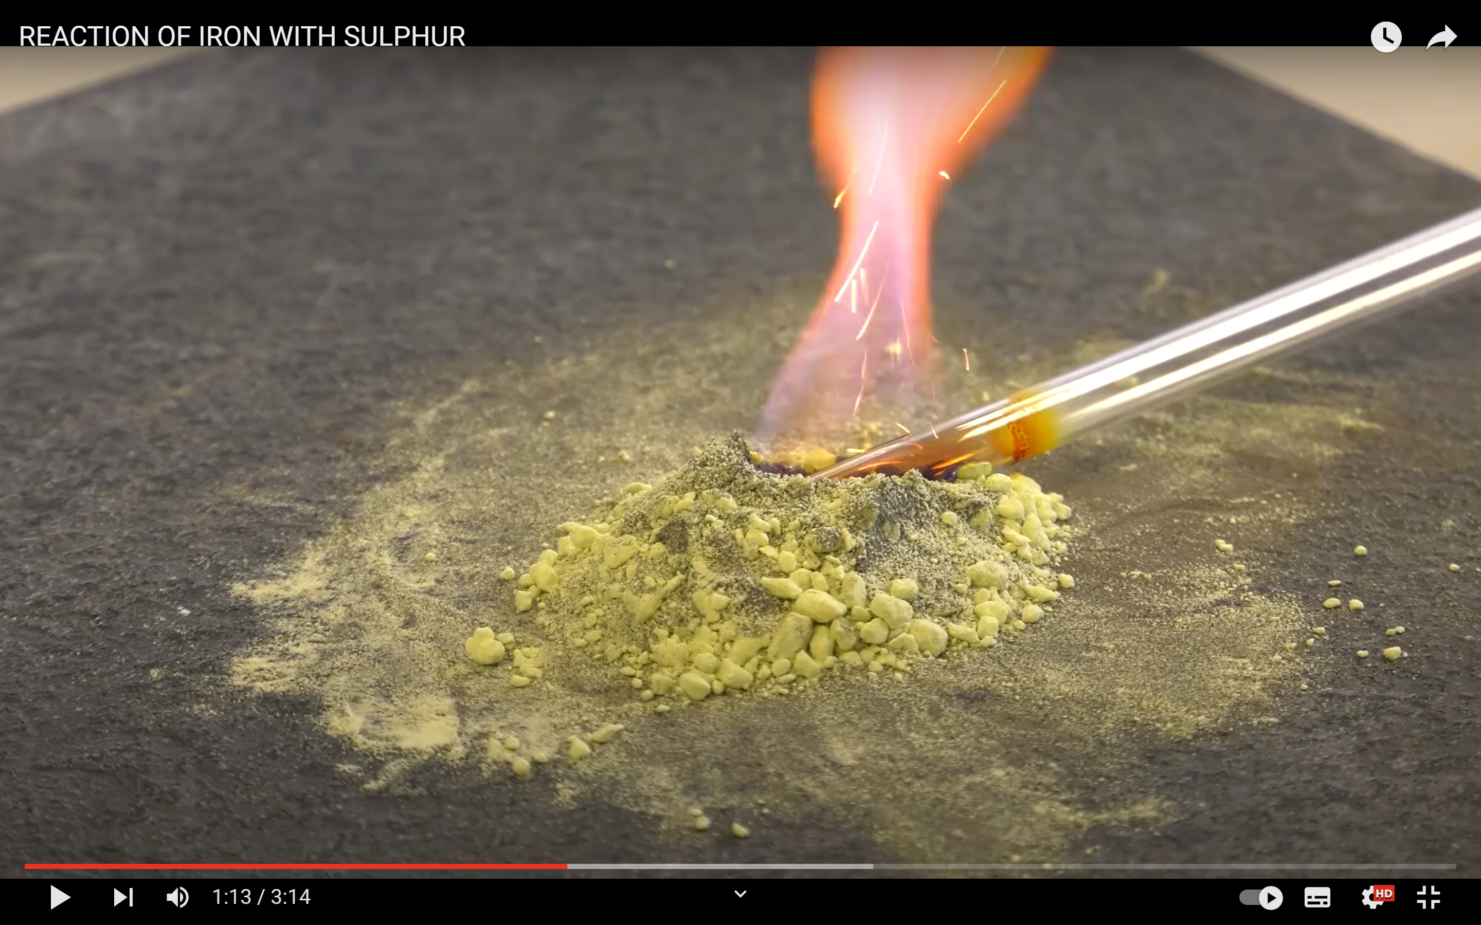
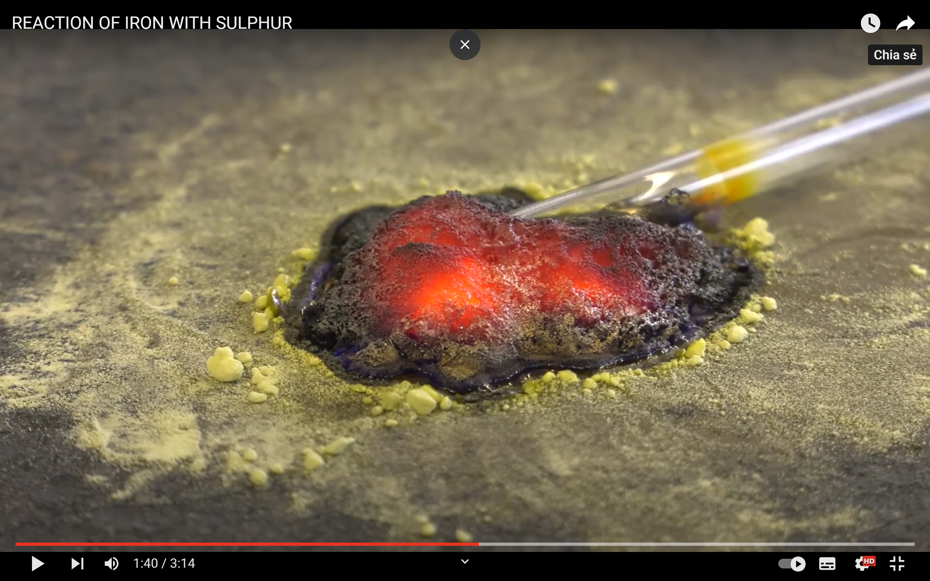
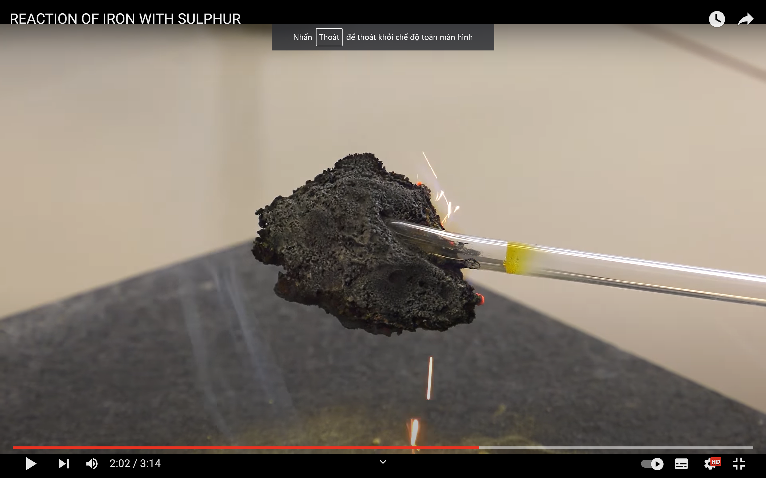
Hình. Sắt phản ứng với lưu huỳnh ở nhiệt độ cao
– Hầu hết kim loại tác dụng với khí chlorine tạo muối chloride.
Ví dụ:
+ Natri (sodium – Na) tác dụng với khí chlorine (Cl₂) tạo thành muối chloride (NaCl) theo phản ứng:
2Na + Cl₂ 2NaCl (5)
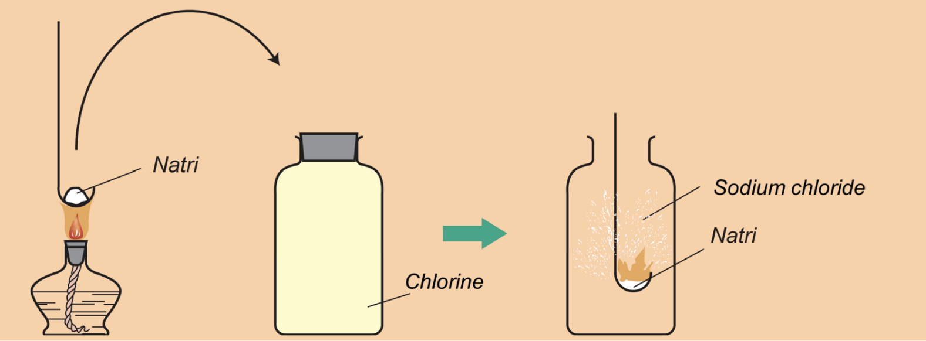
Tài liệu được chia sẻ bởi Website VnTeach.Com
https://www.vnteach.com
Hình. Phản ứng của kim loại natri với khí chlorine
+ Đốt cháy dây sắt (iron – Fe) nung đỏ trong bình đựng khí chlorine (Cl₂) tạo khói màu nâu đỏ (FeCl₃) theo phản ứng:
2Fe + 3Cl₂ 2FeCl₃ (6)
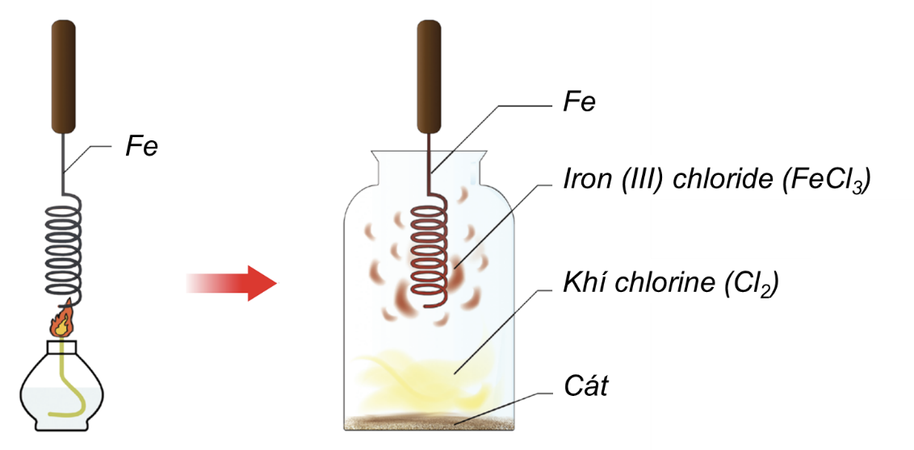
Hình. Đốt dây sắt trong bình khí chlorine
2. Tác dụng với dung dịch acid
– Nhiều kim loại (trừ Cu, Hg, Ag, Pt, Au, ...) phản ứng với dung dịch acid (HCl, H₂SO₄ loãng,..) tạo thành muối và giải phóng khí hydrogen.
Ví dụ:
+ Khi cho mẩu kẽm vào dung dịch sulfuric acid, mẩu kẽm tan dần tạo zinc sulfate và xuất hiện bọt khí.
Phương trình hoá học của phản ứng: Zn + H₂SO₄ ZnSO₄ + H₂ ↑
Zinc sulfate
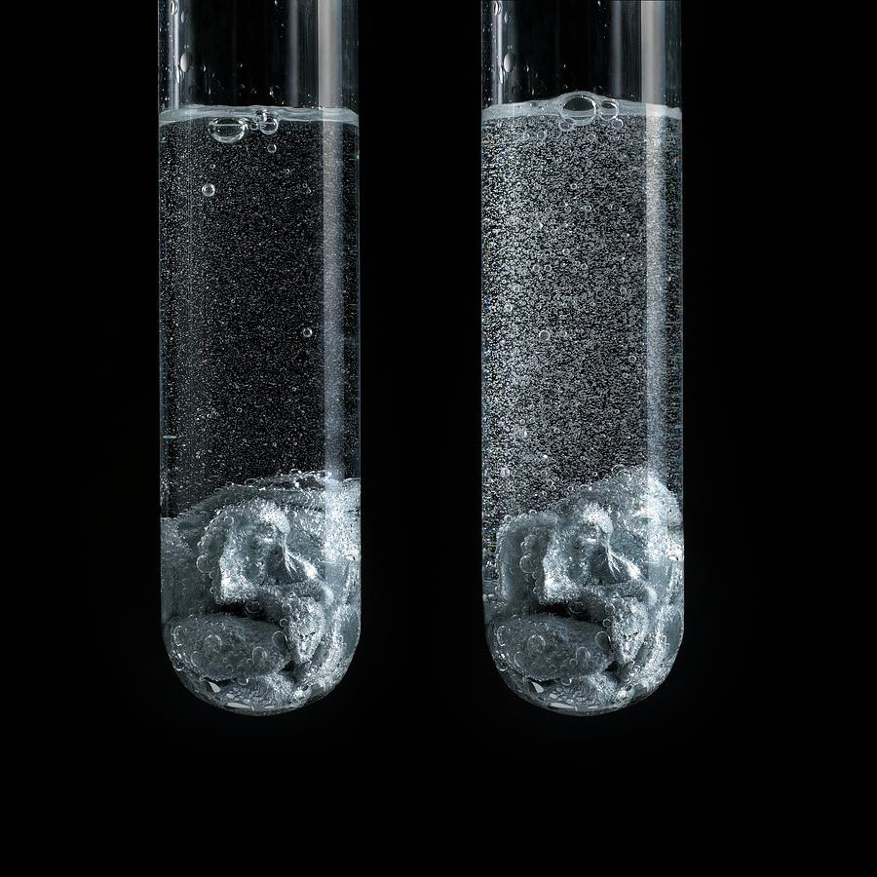
Hình. Kẽm tác dụng với dung dịch H₂SO₄
+ Khi cho mẩu magnesium vào dung dịch hydrochloric acid, mẩu magnesium tan dần tạo magnesium chloride và xuất hiện bọt khí.
Phương trình hoá học của phản ứng: Mg + 2HCl MgCl₂ + H₂ ↑
Mganesium chloride
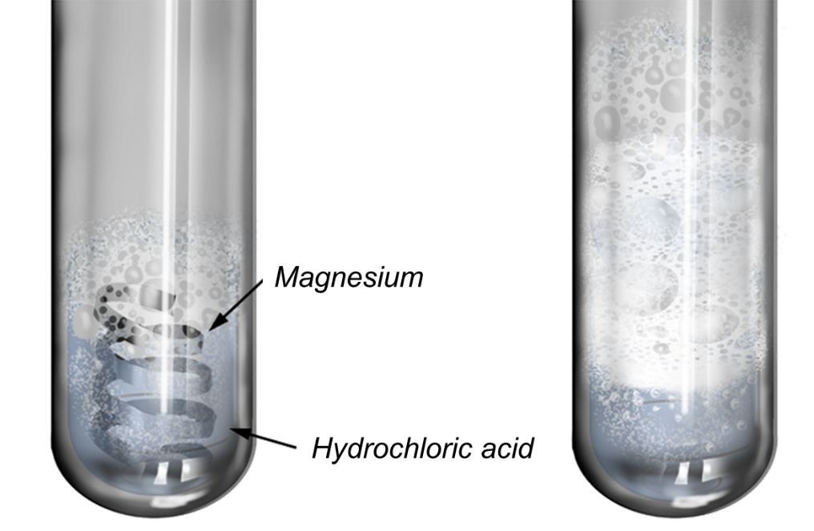
Hình. Magnesium tác dụng với dung dịch HCl
3. Tác dụng với nước
– Các kim loại nhóm IA và IIA trong Bảng tuần hoàn các nguyên tố hoá học (trừ Be, Mg) phản ứng với nước ở nhiệt độ thường tạo hydroxide và khí hydrogen, phản ứng tỏa nhiều nhiệt.
Ví dụ:
+ Khi cho mẩu kim loại Natri vào chậu chứa nước cất có nhỏ vài giọt phenolphthalein, mẩu Natri vo lại thành viên tròn, di chuyển trên mặt nước và tan dần, đồng thời dung dịch trong chậu thuỷ tinh chuyển sang màu hồng.
Phương trình hoá học của phản ứng: 2Na + 2H₂O 2NaOH + H₂↑
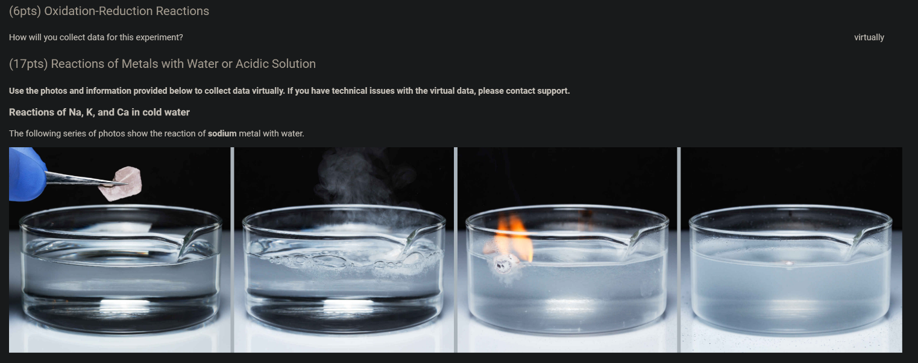
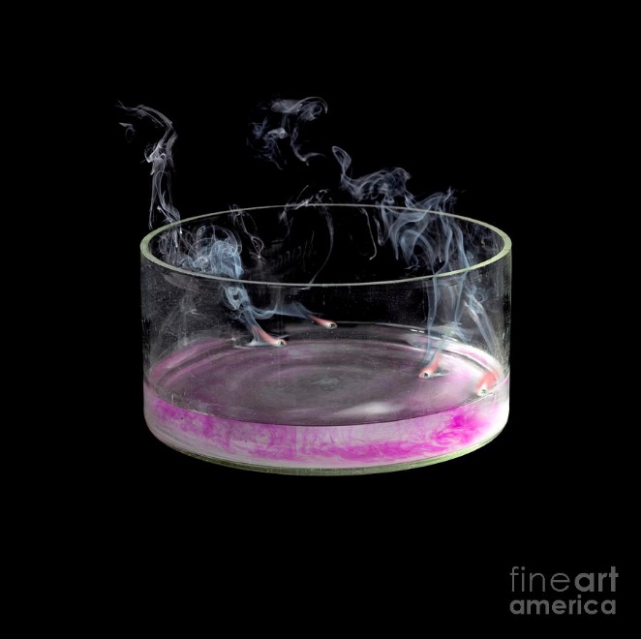
Hình. Kim loại Natri tác dụng với nước
– Một số kim loại như Mg, Zn, Fe, ... khi phản ứng với hơi nước ở nhiệt độ cao tạo thành oxide và hydrogen.
Ví dụ: Zn + H₂O_{(hơi)} ZnO + H₂
– Một số kim loại như Cu, Ag, Au,... không tác dụng với nước, đó là các kim loại hoạt động hoá học yếu.
4. Tác dụng với dung dịch muối
– Nhiều kim loại (không tan trong nước) phản ứng được với các dung dịch muối (như CuSO₄, AgNO₃, ...) tạo thành muối mới và kim loại mới.
Ví dụ: Khi nhúng một đinh sắt vào cốc thuỷ tinh chứa dung dịch copper(II) sulfate (CuSO₄) màu xanh lam, sau một thời gian, ta quan sát thấy trên bề mặt đinh sắt (phần nhúng vào dung dịch) có lớp kim loại đồng bám lên bề mặt, màu xanh của dung dịch CuSO₄ nhạt dần.
Fe đẩy được Cu ra khỏi dung dịch muối CuSO₄. Ta nói Fe hoạt động hoá học mạnh hơn Cu.
Phương trình hoá học của phản ứng: Fe + CuSO₄ FeSO₄ + Cu
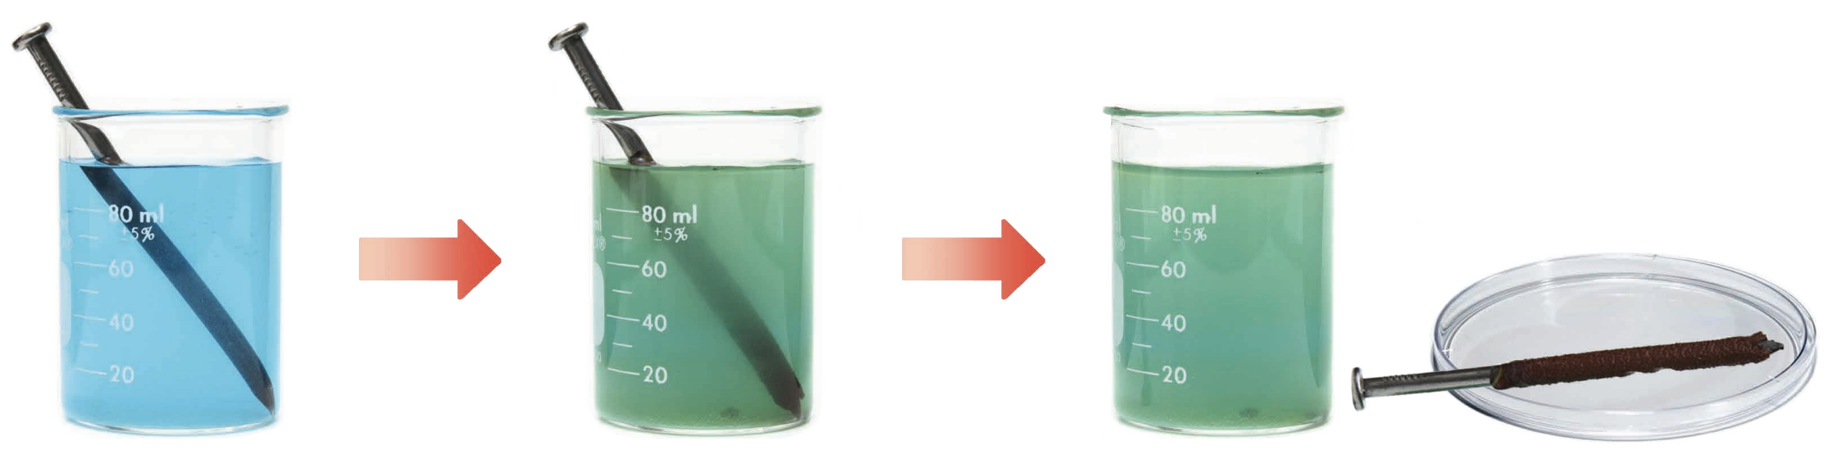
Hình. Nhúng đinh sắt vào dung dịch copper sulfate
– Ta nói: Mg, Al và Zn hoạt động hoá học mạnh hơn Cu và Ag.
Nhận xét: Kim loại hoạt động hoá học mạnh hơn (trừ các kim loại K, Na, Ca,...) có thể đẩy được kim loại có mức độ hoạt động hoá học yếu hơn ra khỏi dung dịch muối, tạo thành muối mới và kim loại mới.

III. MỘT SỐ KHÁC BIỆT VỀ TINH CHẤT GIỮA CÁC KIM LOẠI THÔNG DỤNG
Bảng. Một số tính chất của nhôm, sắt và vàng
Kim loại  Một số tính chất |  | Nhôm | Sắt | Vàng
Màu sắc |  | Màu trắng bạc | Màu trắng xám | Màu vàng
Khối lượng riêng (g/cm³) |  | 2,70 | 7,87 | 19,29
Nhiệt độ nóng chảy (ºC) |  | 660 | 1 535 | 1 065
Khả năng phản ứng với | oxygen | Tạo oxide Al₂O₃ | Tạo oxide Fe₃O₄ | Không tác dụng
 | chlorine | Tạo muối AlCl₃ | Tạo muối FeCl₃ | Không tác dụng
 | dung dịch HCl | Tạo dd AlCl₃ và giải phóng H₂ | Tạo dd FeCl₂ và giải phóng H₂ | Không tác dụng
 | dung dịch CuSO₄ | Tạo dd Al₂(SO₄)₃ và sinh ra Cu | Tạo dd FeSO₄ và sinh ra Cu | Không tác dụng

• Nhôm bền trong môi trường không khí và nước do có lớp màng aluminium oxide (Al₂O₃) bền vững bảo vệ. Nhôm thường được sử dụng làm dây dẫn điện và là nguyên liệu để sản xuất vật dụng như khung cửa, vách ngăn, khung máy....
• Sắt có nhiều ứng dụng trong đời sống và sản xuất, là thành phần chủ yếu trong gang và thép.
• Vàng thường được sử dụng làm đồ trang sức, một số chi tiết của mạch điện tử....

B. BÀI TẬP TRẮC NGHIỆM NHIỀU PHƯƠNG ÁN
Câu 1. Kim loại có những tính chất vật lý chung nào sau đây?
A. Tính dẻo, tính dẫn điện, nhiệt độ nóng chảy cao.
B. Tính dẫn điện, tính dẫn nhiệt, có khối lượng riêng lớn và có ánh kim.
C. Tính dẻo, tính dẫn điện, tính dẫn nhiệt và có ánh kim.
D. Tính dẻo, có ánh kim, rất cứng.
Câu 2. Trong các kim loại sau đây, kim loại dẻo nhất là
A. đồng (Cu). B. nhôm (Al). C. bạc (Ag). D. vàng (Au).
Câu 3. Kim loại nào sau đây dẫn điện tốt nhất?
A. Au. B. Cu. C. Fe. D. Ag.
Câu 4. Kim loại được dùng phổ biến để tạo trang sức, có tác dụng bảo vệ sức khỏe là
A. Đồng. B. Bạc. C. Sắt. D. Sắt tây.
Câu 5. Kim loại nào sau đây nhẹ nhất (có khối lượng riêng nhỏ nhất)?
A. Li. B. Na. C. K. D. Rb.
Câu 6. Kim loại có khối lượng riêng lớn nhất là
A. W. B. Pb. C. Os. D. Cr.
Câu 7. Cho dãy các kim loại Mg, Cr, K, Li. Kim loại mềm nhất trong dãy là
A. Cr. B. Mg. C. K. D. Li.
Câu 8. Kim loại cứng nhất là
A. Cr. B. Os. C. Pb. D. W.
Câu 9. Kim loại nào sau đây có nhiệt độ nóng chảy thấp nhất?
A. Li. B. Cu. C. Ag. D. Hg.
Câu 10. Ở điều kiện thường, kim loại nào sau đây ở trạng thái lỏng?
A. Hg. B. Ag. C. Cu. D. Al.
Câu 11. Kim loại nào có nhiệt độ nóng chảy cao nhất thường được sử dụng để làm dây tóc bóng đèn?
A. tungsten (W). B. đồng (Cu). C. sắt (Fe). D. kẽm (Zn).
Câu 12. Kim loại nào sau đây nhẹ nhất (có khối lượng riêng nhỏ nhất)?
A. Lithium (Li). B. Sodium (Natri). C. Potassium (K). D. Calcium (Ca).
Câu 13. Một trong những chất liệu làm nên vẻ đẹp kì ảo của tranh sơn mài là những mảnh màu vàng lấp lánh cực mỏng. Đó chính là những lá vàng có chiều dày 1.10^{–4} mm. Người ta đã ứng dụng tính chất vật lí gì của vàng khi làm tranh sơn mài?
A. Có khả năng khúc xạ ánh sáng. B. Tính dẻo và có ánh kim.
C. Tính dẻo, tính dẫn nhiệt. D. Mềm, có tỉ khổi lớn.
Câu 14. Kim loại X được sử dụng trong nhiệt kế, áp kế và một số thiết bị khác. Ở điều kiện thường, X là chất lỏng. Kim loại X là
A. W. B. Cr. C. Hg. D. Pb.
Câu 15. Kim loại X là kim loại cứng nhất, được sử dụng để mạ các dụng cụ kim loại, chế tạo các loại thép chống gỉ, không gỉ…Kim loại X là?
A. Fe. B. Ag. C. Cr. D. W.
Câu 16. Cho các kim loại: Cr; W; Fe; Cu; Cs. Sắp xếp theo chiều tăng dần độ cứng từ trái sang phải?
A. Cs < Cu < Fe < Cr < W. B. Cu < Cs < Fe < W < Cr.
C. Cs < Cu < Fe < W < Cr. D. Cu < Cs < Fe < Cr < W.
Câu 17. Dãy so sánh tính chất vật lý của kim loại nào dưới đây là không đúng?
A. Dẫn điện và nhiệt Ag > Cu > Al > Fe. B. Tỉ khối Li < Fe < Os.
C. Nhiệt độ nóng chảy Hg < Al < W. D. Tính cứng Cs < Fe < Al < Cu < Cr.
Câu 18. Điện trở đặc trưng cho khả năng cản trở dòng điện. Điện trở càng lớn thì khả năng dẫn điện của kim loại càng giảm. Cho 4 kim loại X, Y, Z, T ngẫu nhiên tương ứng với Ag, Al, Fe, Cu. Cho bảng giá trị điện trở của các kim loại như sau:
Kim loại | X | Y | Z | T
Điện trở (Ωm) | 2,82.10^{–8} | 1,72.10^{–8} | 1,00.10^{–7} | 1,59.10^{–8}

Y là kim loại nào trong các kim loại dưới đây?
A. Fe. B. Ag. C. Cu. D. Al.
Câu 19. Trong số các kim loại Al, Zn, Fe, Ag. Kim loại nào không tác dụng được với O₂ ở nhiệt độ thường
A. Ag. B. Zn. C. Al. D. Fe.
Câu 20. Ở điều kiện thường, kim loại nào sau đây tác dụng mạnh với H₂O?
A. Fe. B. Ba. C. Cu. D. Mg.
Câu 21. Kim loại nào sau đây tan trong nước ở điều kiện thường?
A. Cu. B. Fe. C. Na. D. Al.
Câu 22. Kim loại nào sau đây tan hết trong nước dư ở nhiệt độ thường?
A. Mg. B. Fe. C. Al. D. Na.
Câu 23. Kim loại nào sau đây tác dụng với nước thu được dung dịch base?
A. Al. B. K. C. Ag. D. Fe.
Câu 24. Kim loại nào sau đây không tác dụng với dung dịch H₂SO₄ loãng?
A. Na. B. Al. C. Mg. D. Cu.
Câu 25. Kim loại nào sau đây không phản ứng với dung dịch H₂SO₄ loãng?
A. Ca. B. Al. C. Ag. D. Mg.
Câu 26. Kim loại Cu phản ứng được với dung dịch
A. FeSO₄. B. AgNO₃. C. KNO₃. D. HCl.
Câu 27. Ở nhiệt độ thường, kim loại Fe phản ứng được với dung dịch
A. FeCl₂. B. NaCl. C. MgCl₂. D. CuCl₂.
Câu 28. Kim loại phản ứng với dung dịch HCl loãng sinh ra khí H₂ là
A. Hg. B. Cu. C. Fe. D. Ag.
Câu 29. Kim loại nào sau đây tác dụng được với H₂O ở nhiệt độ thường?
A. Au. B. Cu. C. Ag. D. Na.
Câu 30. Kim loại nào sau đây tác dụng với dung dịch H₂SO₄ loãng, thu được khí H₂?
A. Au. B. Cu. C. Mg. D. Ag.
Câu 31. Kim loại nào sau đây không tan được trong dung dịch HCl?
A. Al. B. Ag. C. Zn. D. Mg.
Câu 32. Kim loại nào sau đây không tan được trong dung dịch H₂SO₄ loãng?
A. Mg. B. Al. C. Cu. D. Fe.
Câu 33. Kim loại nào sau đây phản ứng với dung dịch H₂SO₄ loãng?
A. Cu. B. Mg. C. Ag. D. Au.
Câu 34. Kim loại phản ứng được với dung dịch HCl loãng là
A. Ag. B. Au. C. Cu. D. Al.
Câu 35. Kim loại Fe không phản ứng với dung dịch
A. HCl. B. AgNO₃. C. CuSO₄. D. NaNO₃.
Câu 36. Kim loại nào sau đây không tác dụng với dung dịch CuSO₄?
A. Ag. B. Mg. C. Fe. D. Al.
Câu 37. Các kim loại tác dụng được với nước ở nhiệt độ thường tạo thành dung dịch base và giải phóng khí hydrogen là
A. K, Ca. B. Zn, Ag. C. Mg, Ag. D. Cu, Ba.
Câu 38. Dãy gồm các kim loại đều phản ứng với nước ở nhiệt độ thường tạo ra dung dịch có môi trường base là
A. Na, Fe, K. B. Na, Cr, K. C. Na, Ba, K. D. Be, Na, Ca.
Câu 39. Kim loại nào sau đây phản ứng dung dịch CuSO₄ tạo thành 2 chất kết tủa?
A. Na. B. Fe. C. Ba. D. Zn.
Câu 40. Kim loại nào sau đây khi tác dụng với HCl và tác dụng với Cl₂ cho cùng một loại muối chloride?
A. Fe. B. Ag. C. Zn. D. Cu.
Câu 41. Phương trình hóa học nào sau đây là sai?
A. 2Na + 2H₂O 2NaOH + H₂. B. Ca + 2HCl CaCl₂ + H₂.
C. Fe + CuSO₄ FeSO₄ + Cu. D. Cu + H₂SO₄ CuSO₄ + H₂.
Câu 42. Lấy cùng khối lượng nhôm và kẽm cho tác dụng hết với dung dịch acid HCl thì
A. nhôm giải phóng hydrogen nhiều hơn kẽm.
B. kẽm giải phóng hydrogen nhiều hơn nhôm.
C. nhôm và kẽm giải phóng cùng một lượng hydrogen.
D. lượng hydrogen do nhôm sinh ra gấp đôi do kẽm sinh ra.
Câu 43. Cho lá đồng vào dung dịch HCl có hiện tượng gì xảy ra?
A. Lá đồng tan dần, có khí không màu thoát ra.
B. Lá đồng không bị hòa tan.
C. Lá đồng tan dần, dung dịch chuyển thành màu xanh lam.
D. Lá đồng tan dần, màu của dung dịch không thay đổi.
Câu 44. Cho các kim loại Fe, Cu, Ag, Al, Mg. Kết luận nào sau đây là sai?
A. Kim loại không tác dụng với H₂SO₄ đặc, nguội là Al, Fe.
B. Kim loại tác dụng với dung dịch H₂SO₄ loãng, HCl là Cu, Ag.
C. Kim loại tác dụng với dung dịch NaOH là Al.
D. Cả 5 kim loại không tan trong nước ở nhiệt độ thường.
Câu 45. Cho hỗn hợp bột 3 kim loại sắt, bạc, đồng vào dung dịch HCl, thấy có bọt khí thoát ra. Phản ứng xảy ra xong, khối lượng kim loại không bị giảm là
A. sắt, bạc, đồng. B. bạc, đồng. C. sắt, đồng. D. sắt, bạc.
Câu 46. Người ta có thể dát mỏng được nhôm thành thìa, xoong, chậu, giấy gói bánh kẹo là do nhôm có tính …
A. dẻo. B. dẫn điện. C. dẫn nhiệt. D. ánh kim.
Câu 47. Kim loại được dùng làm vật liệu chế tạo vỏ máy bay do có tính bền và nhẹ là
A. K. B. Na. C. Zn. D. Al.
Câu 48. Kim loại nào sau đây phản ứng với dung dịch NaOH?
A. Fe. B. Ag. C. Al. D. Cu.
Câu 49. Ở nhiệt độ thường, kim loại Al tan hoàn toàn trong lượng dư dung dịch nào sau đây?
A. HCl. B. NaNO₃. C. NaCl. D. KCl.
Câu 50. Ở nhiệt độ thường, kim loại Al hòa tan trong lượng dư dung dịch nào sau đây?
A. NaNO₃. B. Na₂SO₄. C. KOH. D. KCl.
Câu 51. Ở nhiệt độ thường, kim loại Al tan hoàn toàn trong lượng dư dung dịch nào sau đây?
A. H₂SO₄ loãng. B. NaCl. C. NaNO₃. D. Na₂SO₄.
Câu 52. Ở nhiệt độ thường, kim loại Al tan hoàn toàn trong lượng dư dung dịch nào sau đây?
A. MgCl₂. B. KCl. C. KOH. D. NaNO₃.
Câu 53. Sản phẩm của phản ứng giữa kim loại nhôm với khí oxygen là
A. AlCl₃. B. Al₂O₃. C. Al(OH)₃. D. AI(NO₃)₃.
Câu 54. Kim loại Al không tan được trong dung dịch nào sau đây?
A. NaOH. B. BaCl₂. C. HCl. D. Ba(OH)₂.
Câu 55. Kim loại nào sau đây vừa phản ứng được với dung dịch HCl, vừa phản ứng được với dung dịch NaOH?
A. Fe. B. Al. C. Cu. D. Ag.
Câu 56. Ở nhiệt độ thường, kim loại X không tan trong nước nhưng tan trong dung dịch kiềm. Kim loại X là
A. Al. B. Mg. C. Ca. D. Na.
Câu 57. Ở nhiệt độ thường, kim loại Fe tác dụng với dung dịch nào sau đây?
A. NaOH. B. Na₂SO₄. C. Mg(NO₃). D. HCl.
Câu 58. Không được dùng chậu nhôm để chứa nước vôi trong vì
A. nhôm tác dụng được với dung dịch acid.
B. nhôm tác dụng được với dung dịch base.
C. nhôm đẩy được kim loại yếu hơn nó ra khỏi dung dịch muối.
D. nhôm là kim loại hoạt động hóa học mạnh.
Câu 59. Kim loại nào sau đây tác dụng với Cl₂ và HCl tạo ra cùng một muối là
A. Cu. B. Mg. C. Fe. D. Ag.
Câu 60. Nhôm được dùng làm vật liệu chế tạo máy bay là do nhôm
A. có nhiệt độ nóng chảy cao. B. nhẹ và bền.
C. dẫn điện tốt. D. có tính dẻo.
Câu 61. Khi còn đương vị, Napoleon III (1808 – 1873) đã nảy ra một ý thích kỳ quái là cần phải có một chiếc vương miện làm bằng kim loại còn quý hơn cả vàng với ngọc. Với sự giúp đỡ của các nhà hóa học Pháp lúc đó, nguyên tố này đã được tìm ra. Đó là nguyên tố nào sau đây?
A. Al. B. Cu. C. Ag. D. Au.
Câu 62. X là một kim loại nhẹ, màu trắng bạc, được ứng dụng rộng rãi trong đời sống. X là
A. Cu. B. Fe. C. Al. D. Ag.
Câu 63. Nhôm là kim loại
A. dẫn điện và nhiệt tốt nhất trong số tất cả kim loại.
B. dẫn điện và nhiệt đều kém.
C. dẫn điện tốt nhưng dẫn nhiệt kém.
D. dẫn điện và nhiệt tốt nhưng kém hơn đồng.
Câu 64. Dụng cụ không dùng để đựng dung dịch nước vôi trong là
A. cốc thủy tinh. B. cốc sắt. C. cốc nhôm. D. cốc nhựa.
Câu 65. Có một mẫu Fe bị lẫn tạp chất là nhôm, làm sạch mẫu sắt này bằng cách ngâm nó với
A. dung dịch NaOH dư. B. dung dịch H₂SO₄ loãng.
C. dung dịch HCl dư. D. dung dịch HNO₃ loãng.
Câu 66. Chỉ dùng dung dịch NaOH, có thể phân biệt được cặp kim loại
A. Fe, Cu. B. Mg, Fe. C. Al, Fe. D. Fe, Ag.
Câu 67. Cho lá nhôm vào dung dịch NaOH, thấy có hiện tượng
A. Lá nhôm tan dần, có kết tủa trắng.
B. lá nhôm không bị hòa tan.
C. Lá nhôm tan dần, có khí không màu thoát ra.
D. Lá nhôm tan dần, dung dịch chuyển thành màu xanh lam.
Câu 68. Nhôm phản ứng được với
A. Khí chlorine, dung dịch base, dung dịch acid, khí oxygen.
B. Khí chlorine, dung dịch acid, oxide base, khí hydrogen.
C. Oxide base, dung dịch acid, khí hydrogen, dung dịch base.
D. Khí chlorine, dung dịch aicd, khí hydrogen, khí oxygen, dung dịch magnesium sulfate.
Câu 69. Kim loại vừa tác dụng với dung dịch HCl vừa tác dụng được với dung dịch KOH là
A. Fe, Al. B. Ag, Zn. C. Al, Cu. D. Al, Zn.
Câu 70. Đốt cháy sắt trong không khí, thu được sản phẩm là
A. Fe₃O₄. B. FeO. C. Fe₂O₃. D. FeO, Fe₂O₃, Fe₃O₄.
Câu 71. Hoà tan hỗn hợp gồm Fe và Cu vào dung dịch HCl (vừa đủ). Các sản phẩm thu được sau phản ứng là
A. FeCl₂ và khí H₂. B. FeCl₂, Cu và khí H₂.
C. Cu và khí H₂. D. FeCl₂ và Cu.
Câu 72. Cho dây sắt (iron) quấn hình lò xo (đã được nung nóng đỏ) vào lọ đựng khí chlorine. Hiện tượng xảy ra là
A. Sắt cháy tạo thành khói trắng dày đặt bám vào thành bình.
B. Không thấy hiện tượng phản ứng.
C. Sắt cháy sáng tạo thành khói màu nâu đỏ.
D. Sắt cháy sáng tạo thành khói màu đen.
Câu 73. Trường hợp nào không có phản ứng hóa học khi cho dây sắt tiếp xúc với
A. Khí oxygen ở nhiệt độ cao. B. Khí chlorine ở nhiệt độ cao.
C. Dung dịch NaOH. D. Dung dịch H₂SO₄.
Câu 74. Chọn phương án đúng.
A. Tất cả các kim loại đều phản ứng được với dung dịch HCl, H₂SO₄ loãng.
B. Kim loại sắt (iron) khi tác dụng với dung dịch HCl và khí Cl₂ cho cùng một loại muối.
C. Có thể đựng acid HCl trong bình bằng nhôm do nhôm không tác dụng với HCl.
D. Kim loại đồng (Cu) không tác dụng được với dung dịch H₂SO₄ loãng do hoạt động hóa học yếu.
Câu 75. Chọn phương án không chính xác?
A. Sắt bị hòa tan trong dung dịch HCl còn vàng thì không.
B. Nhôm và sắt đều tác dụng được với dung dịch HCl, H₂SO₄ loãng.
C. Nhôm, sắt và vàng đều bền trong không khí và nước.
D. Nhôm và sắt đều tác dụng với khí chlorine theo cùng tỉ lệ mol.
Câu 76. Cho các thí nghiệm sau:
(a) Cho Fe vào nước ở nhiệt độ thường.
(b) Cho Mg vào dung dịch HCl.
(c) Cho Cu vào dung dịch H₂SO₄ loãng.
(d) Cho Fe vào dung dịch MgCl₂.
(e) Đốt Fe trong không khí.
Số thí nghiệm xảy ra phản ứng hóa học là
A. 1. B. 2. C. 3. D. 4.
Câu 77. Cho các thí nghiệm sau:
(a) Cho K vào nước.
(b) Cho Na vào dung dịch CuSO₄.
(c) Cho Zn vào dung dịch HCl.
(d) Cho Mg vào dung dịch CuCl₂.
(e) Cho Na vào nước.
Sau khi các phản ứng xảy ra hoàn toàn, số thí nghiệm tạo thành chất khí là
A. 2. B. 3. C. 4. D. 5.
Câu 78. Cho các phát biểu về tính chất vật lý của sắt:
(1) Sắt là kim loại màu trắng xám, có ánh kim, dẫn điện, dẫn nhiệt tốt nhưng kém hơn nhôm.
(2) Sắt có tính nhiễm từ.
(3) Sắt là kim loại nặng.
(4) Sắt nóng chảy ở 660ºC.
Số phát biểu đúng là
A. 3. B. 2. C. 1. D. 4.
Câu 79. Cho dãy các kim loại: Al, Cu, Fe, Ag. Số kim loại trong dãy phản ứng được với dung dịch H₂SO₄ loãng là
A. 3. B. 4. C. 1. D. 2.
Câu 80. Cho dãy các kim loại: K, Mg, Cu, Al. Số kim loại trong dãy phản ứng được với dung dịch HCl là
A. 4. B. 1. C. 2. D. 3.
Câu 81. Cho dãy các kim loại: Fe, Cu, Mg, Ag, Al, Na, Ba. Số kim loại trong dãy phản ứng được với dung dịch HCl là
A. 4. B. 3. C. 6. D. 5.
Câu 82. Cho lượng dư Fe lần lượt tác dụng với các dung dịch: CuSO₄, HCl, AgNO₃, H₂SO₄ loãng. Sau khi các phản ứng xảy ra hoàn toàn, số trường hợp sinh ra muối sắt(II) là
A. 1. B. 2. C. 3. D. 4.
Câu 83. Cho các kim loại: K, Na, Mg, Zn, Fe, Cu, Ag. Có bao nhiêu kim loại tác dụng được với hơi nước ở nhiệt độ cao tạo thành oxide
A. 1. B. 2. C. 3. D. 4.
Câu 84. Cho các kim loại: Na, K, Mg, Cu lần lượt tác dụng với khí O₂ và dung dịch HCl ở điều kiện thích hợp. Có bao nhiêu phản ứng xảy ra?
A. 5. B. 6. C. 7. D. 8.
Câu 85. Cho các kim loại: Ba, Na, Cu, Fe, Mg lần lượt tác dụng với H₂O và dung dịch H₂SO₄ loãng ở điều kiện thích hợp. Có bao nhiêu phản ứng xảy ra?
A. 5. B. 6. C. 7. D. 8.
Câu 86. Cho sơ đồ phản ứng:
X → XCl₂ → X(NO₃)₂ → X
↓
XCl₃ → X(OH)₃ → X₂O₃ → X
Chất X là
A. Al. B. Fe. C. Mg. D. Cu.
Câu 87. Cho sơ đồ phản ứng:
Al₂O₃ → Y → X → XCl₂ → X(OH)₂ → XO
↓
XCl₃ → X(OH)₃ → X₂O₃
X, Y lần lượt là:
A. Al; Zn. B. Al; Cu. C. Al; Mg. D. Fe; Al.
Câu 88. Cho sơ đồ chuyển hoá: Fe FeCl₃ Fe(OH)₃. Hai chất X, Y lần lượt là
A. Cl₂, NaOH. B. NaCl, Cu(OH)₂. C. HCl, Al(OH)₃. D. HCl, NaOH.
Câu 89. Cho sơ đồ phản ứng sau: . X có thể là:
A. Al₂O₃. B. Al(OH)₃. C. AlCl₃. D. Al(NO₃)₃.
Câu 90. Cho sơ đồ phản ứng sau: . X, Y có thể lần lượt là cặp chất nào sau đây?
A. Al(OH)₃, Al(NO₃)₃. B. Al(OH)₃, Al₂O₃.
C. Al₂(SO₄)₃, Al₂O₃. D. Al₂(SO₄)₃, Al(OH)₃.
Câu 91. Cho các sơ đồ phản ứng sau:
(a) X (dư) + Ba(OH)₂ Y + Z
(b) X + Ba(OH)₂ (dư) Y + T + H₂O
Biết các phản ứng đều xảy ra trong dung dịch và chất Y tác dụng được với dung dịch H₂SO₄ loãng. Hai chất nào sau đây đều thỏa mãn tính chất của X ?
A. AlCl₃, Al₂(SO₄)₃. B. Al(NO₃)₃, Al₂(SO₄)₃.
C. Al(NO₃)₃, Al(OH)₃. D. AlCl₃, Al(NO₃)₃.
Câu 92. Cho kim loại M tác dụng với Cl₂ được muối X; cho kim loại M tác dụng với dung dịch HCl được muối Y. Nếu cho kim loại M tác dụng với dung dịch muối X ta cũng được muối Y. Kim loại M có thể là
A. Mg. B. Zn. C. Al. D. Fe.
Câu 93. Hoà tan m gam hỗn hợp gồm Al, Fe vào dung dịch H₂SO₄ loãng (dư). Sau khi các phản ứng xảy ra hoàn toàn, thu được dung dịch X. Cho dung dịch Ba(OH)₂ (dư) vào dung dịch X, thu được kết tủa Y. Nung Y trong không khí đến khối lượng không đổi, thu được chất rắn Z là
A. hỗn hợp gồm BaSO₄ và FeO. B. hỗn hợp gồm Al₂O₃ và Fe₂O₃.
C. hỗn hợp gồm BaSO₄ và Fe₂O₃. D. Fe₂O₃.
Câu 94. Cho các phát biểu sau:
(a) Kim loại dẻo nhất là vàng.
(b) Kim loại dẫn điện tốt nhất là bạc.
(c) Tất cả các kim loại đều tác dụng với dung dịch HCl.
(d) Trong dãy hoạt động hóa học của kim loại, các kim loại đứng trước Mg tác dụng được với nước ở điều kiện thường.
(e) Tất cả các kim loại mạnh đều đẩy được các kim loại yếu hơn ra khỏi muối.
Số phát biểu đúng là
A. 1. B. 2. C. 3. D. 4.
Câu 95. Cho các phát biểu:
a) Kim loại Na, K, Fe, Ag đều có khả năng phản ứng với khí oxygen ngay điều kiện thường.
b) Kim loại Na, K, Ca phản ứng mạnh với nước ở điều kiện thường.
c) Kim loại Mg, Fe, Zn có khả năng phản ứng với hơi nước ở nhiệt độ cao tạo ra hydroxide.
d) Kim loại Au, Al, Cu không tan trong dung dịch HCl.
e) Kim loại Fe mạnh hơn có thể đẩy Cu ra khỏi dung dịch muối.
Số phát biểu đúng là
A. 2. B. 3. C. 4. D. 5.
Câu 96. Một số kim loại thông dụng như nhôm (aluminium), sắt (iron), vàng (gold) có nhiều tính chất hóa học giống và khác nhau.
a) Sắt bị hòa tan trong dung dịch HCl còn vàng thì không.
b) Nhôm và sắt đều tác dụng được với dung dịch HCl, H₂SO₄ loãng.
c) Nhôm, sắt và vàng đều bền trong không khí và nước.
d) Nhôm và sắt đều tác dụng với khí chlorine theo cùng tỉ lệ mol.
Số phát biểu đúng là
A. 2. B. 3. C. 4. D. 5.
b) Bài tập
Câu 97. Nung một hỗn hợp gồm 4,8 gam bột magnesium và 3,2 gam bột sulfur trong một ống nghiệm đậy kín. Khối lượng chất rắn thu được sau phản ứng là
A. 8,0 gam. B. 11,2 gam. C. 5,6 gam. D. 4,8 gam.
Câu 98. Cho 11,2 gam bột sắt tác dụng với khí chlorine dư. Sau phản ứng thu được 32,5 gam muối sắt. Khối lượng khí chlorine tham gia phản ứng là
A. 21,3 gam. B. 20,50 gam. C. 10,55 gam. D. 10,65 gam.
Câu 99. Cho 5,4 gam Al tác dụng hết với khí Cl₂ (dư), thu được m gam muối. Giá trị của m là
A. 12,5. B. 25,0. C. 19,6. D. 26,7.
Câu 100. Đốt cháy hoàn toàn m gam Fe trong khí Cl₂ dư, thu được 6,5 gam muối. Giá trị của m là
A. 2,24. B. 2,80. C. 1,12. D. 0,56.
Câu 101. Đốt nhôm trong bình khí đựng chlorine. Sau phản ứng thấy khối lượng chất rắn trong bình tăng 7,1 gam. Khối lượng nhôm đã tham gia phản ứng là
A. 2,7 gam. B. 1,8 gam. C. 4,1 gam. D. 5,4 gam.
Câu 102. Đốt cháy hoàn toàn 1,35 gam nhôm trong khí oxygen dư. Khối lượng aluminium oxide tạo thành và khối lượng oxygen đã tham gia phản ứng là
A. 2,25 gam và 1,2 gam. B. 2,55 gam và 1,28 gam.
C. 2,55 gam và 1,2 gam. D. 2,7 gam và 3,2 gam.
Câu 103. Nung 13,44 gam Fe với khí chlorine. Sau khi phản ứng kết thúc, khối lượng sản phẩm thu được là 29,25 gam. Hiệu suất của phản ứng là
A. 80%. B. 75%. C. 96,8%. D. 90,8%.
Câu 104. Nung 6,4 gam Cu ngoài không khí được 6,4 gam CuO. Hiệu suất của phản ứng là
A. 100%. B. 0%. C. 80%. D. 60%.
Câu 105. Đốt cháy 16,8 gam sắt trong khí oxygen ở nhiệt độ cao, thu được 16,8 gam Fe₃O₄. Hiệu suất phản ứng là
A. 71,4%. B. 72,4%. C. 73,4%. D. 74,4%.
Câu 106. Cho 1 gam sodium tác dụng với 1 gam chlorine. Sau phản ứng thu được
A. 2 gam NaCl. B. 1 gam NaCl. C. 1,5 gam NaCl. D. 1,65 gam NaCl.
Câu 107. Cho 56 gam sắt tác dụng với 56 gam khí chlorine. Sau phản ứng thu được một lượng muối chloride là
A. 112 gam. B. 127 gam. C. 162,5 gam. D. 85,44 gam.
Câu 108. Khi nung nóng hỗn hợp bột gồm 9,6 gam lưu huỳnh và 22,4 gam sắt trong ống nghiệm kín, không chứa không khí, sau khi phản ứng hoàn toàn thu được rắn Y. Thành phần của rắn Y là
A. Fe. B. Fe và FeS. C. FeS. D. S và FeS.
Câu 109. Đốt cháy 11,9 gam hỗn hợp gồm Zn, Al trong khí Cl₂ dư. Sau khi các phản ứng xảy ra hoàn toàn, thu được 40,3 gam hỗn hợp muối. Thể tích khí Cl₂ (đkc) đã phản ứng là
A. 9,916 lít. B. 7,437 lít. C. 17,92 lít. D. 11,2 lít.
Câu 110. Cho m gam hỗn hợp kim loại X gồm Fe, Al, Cu vào một bình kín chứa 0,9 mol oxygen. Nung nóng bình, sau một thời gian cho đến khi số mol O₂ trong bình chỉ còn 0,865 mol và chất rắn trong bình có khối lượng 2,12 gam. Giá trị của m là
A. 1,0. B. 0,2. C. 0,1. D. 1,2.
Câu 111. Oxi hóa hoàn toàn 11,8 gam hỗn hợp X gồm Cu và Al, thu được 18,2 gam hỗn hợp oxide. Phần trăm khối lượng của Cu trong X là
A. 52,08. B. 54,23. C. 55,51. D. 56,18.
Câu 112. Cho một luồng khí chlorine dư tác dụng với 9,2 gam kim loại, thu được 23,4 gam muối kim loại hoá trị I. Kim loại đó là
A. K. B. Na. C. Li. D. Rb.
Câu 113. Cho 4,6 gam một kim loại M (hoá trị I) phản ứng với khí chlorine, thu được 11,7 gam muối. M là kim loại nào sau đây?
A. Li. B. K. C. Na. D. Ag.
Câu 114. Cho 5,6 gam kim loại M hoá trị III tác dụng với Cl₂ dư, thu được 16,25 gam muối. Kim loại M là
A. Fe. B. Al. C. Cr. D. Mg.
Câu 115. Đốt cháy hoàn toàn 13 gam một kim loại hóa trị II trong oxygen dư đến khối lượng không đổi, thu được 16,2 gam chất rắn X. Kim loại đó là
A. Zn. B. Fe. C. Cu. D. Ca.
Câu 116. Cho 7,2 gam kim loại M, có hoá trị không đổi trong hợp chất, phản ứng hoàn toàn với hỗn hợp khí X gồm Cl₂ và O₂. Sau phản ứng thu được 23,0 gam chất rắn Y và thể tích hỗn hợp khí đã phản ứng là 6,1975 lít (đkc). Kim loại M là
A. Cu. B. Ca. C. Ba. D. Mg.
Câu 117. Đốt 3,36 gam kim loại M trong khí chlorine, thu được 9,75 gam muối chloride. Kim loại M là
A. Cu. B. Zn. C. Fe. D. Al.
Câu 118. Cho 13,7 gam Ba tác dụng với nước dư, sau phản ứng thu được V lít H₂ (ở đkc). Giá trị của V là
A. 1,2395 lít. B. 2,479 lít. C. 1,792 lít. D. 3,7185 lít.
Câu 119. Cho 0,78 gam kim loại kiềm M (hóa trị I) tác dụng hết với H₂O, thu được 0,01 mol khí H₂. Kim loại M là
A. Li. B. Na. C. K. D. Rb.
Câu 20. Hòa tan hết 4,68 gam kim loại kiềm M (hóa trị I) vào H₂O dư, thu được 1,344 lít khí H₂ (đkc). Kim loại M là
A. Rb. B. Li. C. K. D. Na.
Câu 121. Cho 0,425 gam hỗn hợp X gồm Na và K vào nước dư thu được 0,185925 lít khí H₂ (đkc). Khối lượng kim loại Na trong X là
A. 0,115 gam. B. 0,230 gam. C. 0,276 gam. D. 0,345 gam.
Câu 122. Hòa tan hoàn toàn 1,15 gam kim loại X vào nước, thu được dung dịch Y. Để trung hòa Y cần vừa đủ 50 gam dung dịch HCl 3,65%. Kim loại X là
A. Ca. B. Ba. C. Na. D. K.
Câu 123. Cho 4,8 gam kim loại M (hóa trị II) vào dung dịch HCl dư, thấy thoát ra 4,958 lít khí hydrogen (đkc). Kim loại M là
A. Ca. B. Mg. C. Fe. D. Ba.
Câu 124. Cho 5,4 gam một kim loại M tác dụng với khí chlorine dư, thu được 26,7 gam muối. Kim loại M là
A. Cr. B. Al. C. Fe. D. Zn.
Câu 125. Hòa tan m gam Fe bằng dung dịch H₂SO₄ loãng, dư thu được 2,479 lít khí H₂ (ở đkc). Giá trị của m là
A. 5,60. B. 1,12. C. 2,24. D. 2,80.
Câu 126. Hòa tan hoàn toàn 6,5 gam Zn bằng dung dịch H₂SO₄ loãng, thu được V lít H₂ (đkc). Giá trị của V là
A. 2,479. B. 7,7185. C. 4,958. D. 9,916.
Câu 127. Hòa tan hoàn toàn 2,8 gam Fe trong dung dịch HCl dư, thu được V lít khí H₂ (ở đkc). Giá trị của V là
A. 4,958. B. 1,2395. C. 2,479. D. 9,916.
Câu 128. Hòa tan hoàn toàn 8,4 gam Fe vào dung dịch HCl dư, thu được dung dịch X và khí Y. Cô cạn dung dịch X thu được m gam muối khan. Giá trị của m là
A. 24,375. B. 19,05. C. 12,70. D. 16,25.
Câu 129. Hoà tan hoàn toàn 32,5 gam một kim loại M (hoá trị II) bằng dung dịch H₂SO₄ loãng, thu được 12,395 lít khí hydrogen (đkc). M là
A. Zn. B. Fe. C. Mg. D. Cu.
Câu 130. Hòa tan hết 2,43 gam Al trong dung dịch NaOH, thu được V mL khí H₂ (đkc). Giá trị của V là
A. 1115,55. B. 3346,65. C. 4462,2. D. 2231,1.
Câu 131. Hoà tan một lượng sắt vào 400 mL dung dịch HCl vừa đủ. Sau phản ứng thu được 3,7185 lít khí hydrogen (đkc). Nồng độ mol của dung dịch HCl là
A. 0,25M. B. 0,5M. C. 0,75M. D. 1M.
Câu 132. Cho 0,1 mol kim loại kẽm vào dung dịch HCl dư. Khối lượng muối thu được là
A. 13,6 gam. B. 1,36 gam. C. 20,4 gam. D. 27,2 gam.
Câu 133. Hòa tan hoàn toàn 8,4 gam Fe vào dung dịch HCl dư, thu được dung dịch X và khí Y. Cô cạn dung dịch X thu được m gam muối khan. Giá trị của m là
A. 24,375. B. 19,05. C. 12,70. D. 16,25.
Câu 134. Hòa tan m gam Fe bằng dung dịch HCl vừa đủ, thu được dung dịch Y. Cô cạn dung dịch Y thu được 25,4 gam muối khan. Vậy giá trị của m là
A. 16,8. B. 11,2. C. 6,5. D. 5,6.
Câu 135. Cho 22,4 gam Fe tác dụng vừa đủ với 200 gam dung dịch H₂SO₄ loãng. Nồng độ phần trăm của dung dịch acid H₂SO₄ là
A. 32%. B. 54%. C. 19,6%. D. 18,5%.
Câu 136. Cho hỗn hợp X gồm bột các kim loại đồng và nhôm vào cốc chứa một lượng dư dung dịch HCl, thu được 14,874 lít khí H₂ (đkc) còn lại 6,4 gam chất rắn không tan. Khối lượng của hỗn hợp X là
A. 17,2 gam. B. 19,2 gam. C. 8,6 gam. D. 12,7 gam.
Câu 137. Cho m gam hỗn hợp X gồm Cu và Fe vào dung dịch H₂SO₄ loãng (dư), kết thúc phản ứng thu được 2,479 lít khí H₂ (đkc). Khối lượng của Fe trong 2m gam X là
A. 4,48 gam. B. 11,2 gam. C. 16,8 gam. D. 5,6 gam.
Câu 138. Hỗn hợp X gồm Fe và Cu, trong đó Cu chiếm 43,24% khối lượng. Cho 14,8 gam X tác dụng hết với dung dịch HCl, thấy có V lít khí (đkc) bay ra. Giá trị của V là
A. 1,2395. B. 3,7185. C. 2,479. D. 4,958.
Câu 139. Cho 9,6 gam kim loại Mg vào 120 gam dung dịch HCl (vừa đủ). Nồng độ phần trăm của dung dịch sau phản ứng là
A. 29,32%. B. 29,5%. C. 22,53%. D. 22,67%.
Câu 140. Cho 3,68 gam hỗn hợp gồm Al và Zn tác dụng với một lượng vừa đủ dung dịch H₂SO₄ 10%, thu được 2,479 lít khí H₂ (đkc). Khối lượng dung dịch thu được sau phản ứng là
A. 88,20 gam. B. 97,80 gam. C. 101,68 gam. D. 101,48 gam.
Câu 141. Cho 10,5 gam hỗn hợp hai kim loại Zn, Cu vào dung dịch H₂SO₄ loãng dư, thu được 2,479 lít khí (đkc). Thành phần phần trăm theo khối lượng mỗi kim loại trong hỗn hợp ban đầu?
A. 61,9% và 38,1%. B. 63% và 37%. C. 61,5% và 38,5%. D. 65% và 35%.
Câu 142. Cho 10 gam hỗn hợp gồm Al và Cu vào dung dịch HCl dư, thu được 7,47 lít khí hydrogen (đkc). Phần trăm của nhôm trong hỗn hợp là
A. 81%. B. 54%. C. 27%. D. 40%.
Câu 143. Cho 0,83 gam hỗn hợp gồm Al và Fe tác dụng với dung dịch H₂SO₄ loãng dư. Sau phản ứng thu được 0,61975 lít khí H₂ (đkc). Thành phần phần trăm theo khối lượng mỗi kim loại trong hỗn hợp lần lượt là:
A. 32,53% và 67,47%. B. 67,5% và 32,5%.
C. 55% và 45%. D. 45% và 55%.
Câu 144. Cho 8 gam hỗn hợp Fe và Mg tác dụng hoàn toàn với dung dịch HCl dư sinh ra 4,958 lít khí H₂ (đkc). Thành phần phần trăm về khối lượng của Fe và Mg lần lượt là
A. 70% và 30%. B. 60% và 40%. C. 50% và 50%. D. 80% và 20%.
Câu 145. Hòa tan hoàn toàn m gam hỗn hợp X gồm Al, Fe vào dung dịch H₂SO₄ loãng dư, thu được 11,1555 lít khí (đkc). Biết Fe chiếm 60,87% về khối lượng. Giá trị m là
A. 13,8. B. 9,6. C. 6,9. D. 18,3.
Câu 146. Hoà tan hoàn toàn 2,17 gam hỗn hợp 3 kim loại X, Y, Z trong dung dịch HCl dư, thu được 2,479 lít khí H₂ (đkc) và m gam muối. Giá trị của m là
A. 9,27. B. 5,72. C. 6,85. D. 6,48.
Câu 147. Đốt cháy hoàn toàn 5,8 gam hỗn hợp gồm Zn và Mg trong không khí, thu được 7,8 gam hỗn hợp oxide X. Hòa tan hết X trong dung dịch HCl 1M. Thể tích dung dịch acid hòa tan hết được X là
A. 250 mL. B. 500 mL. C. 100 mL. D. 150 mL.
Câu 148. Hoà tan hoàn toàn 6,48 gam hỗn hợp X gồm Mg và kim loại M, có khối lượng bằng nhau, trong dung dịch H₂SO₄ loãng dư, thu được dung dịch Y và 7,80885 lít H₂ (đkc). Kim loại M là
A. Ca. B. Al. C. Fe. D. Cu.
Câu 149. Hoà tan hoàn toàn 3,80 gam hỗn hợp hai kim loại kiềm thuộc hai chu kì liên tiếp trong dung dịch HCl dư, thu được 2,479 lít khí H₂ (đktc). Hai kim loại kiềm đó là
A. Li và Na. B. Na và K. C. Rb và Cs. D. K và Rb.
Câu 150. Cho 8,8 gam một hỗn hợp gồm hai kim loại kiềm thổ ở hai chu kì liên tiếp tác dụng với dung dịch HCl dư thu được 7,437 lít khí H₂ (đkc). Hai kim loại đó là
A. Ca và Sr. B. Be và Mg. C. Mg và Ca. D. Sr và Ba.
Câu 151. Cho 0,1 mol O₂ tác dụng hết với 14,4 gam kim loại M (hóa trị không đổi), thu được chất rắn X. Hòa tan toàn bộ X bằng dung dịch HCl dư, thu được 14,874 lít H₂ (đkc). M là
A. Fe. B. Ca. C. Mg. D. Al.
Câu 152. Cho 10 gam hỗn hợp gồm Fe và Cu tác dụng với dung dịch H₂SO₄ loãng dư. Sau phản ứng thu được 2,479 lít khí hydrogen (ở đkc), dung dịch X và m gam kim loại không tan. Giá trị của m là
A. 6,4. B. 3,4. C. 4,4. D. 5,6.
Câu 153. Hỗn hợp X gồm 3 kim loại Al, Mg, Fe. Cho 6,7 gam hỗn hợp X tác dụng hết với dung dịch H₂SO₄ loãng thu được 6,1975 lít H₂ (đkc) và dung dịch Y. Cô cạn dung dịch Y thu được m gam muối khan. Giá trị của m là
A. 6,2. B. 7,2. C. 30,7. D. 31,7.
Câu 154. Hòa tan hoàn toàn 3,22 gam hỗn hợp X gồm Fe, Mg và Zn bằng một lượng vừa đủ dung dịch H₂SO₄ loãng, thu được 1,4874 lít hydrogen (ở đkc) và dung dịch chứa m gam muối. Giá trị của m là
A. 9,52. B. 10,27. C. 8,98. D. 7,25.
Câu 155. Hoà tan hoàn toàn 11,9 gam hỗn hợp kim loại Al, Zn, Fe bằng dung dịch H₂SO₄ loãng, thấy thoát ra V lít khí H₂ (đkc). Cô cạn dung sau phản ứng thu được 50,3 muối sulfate khan. Giá trị của V là
A. 3,7185. B. 6,1975. C. 7,437. D. 9,916.
Câu 156. Cho 12,3 gam hỗn hợp gồm Al, Mg, Zn tác dụng với một lượng vừa đủ dung dịch H₂SO₄ 8,575%, thu được 8,6765 lít khí H₂ (đkc). Khối lượng dung dịch thu được sau phản ứng?
A. 412,3 gam. B. 400 gam. C. 411,6 gam. D. 97,80 gam.
Câu 157. Cho 2,7 gam hỗn hợp X gồm Al, Fe và Mg phản ứng hết với O₂ dư, thu được 4,14 gam hỗn hợp Y gồm 3 oxide. Cho Y phản ứng vừa đủ với V lít dung dịch HCl 0,3M. Giá trị của V là
A. 0,30. B. 0,15. C. 0,60. D. 0,12.
Câu 158. Cho 4,26 gam hỗn hợp X gồm ba kim loại Mg, Cu và Al ở dạng bột tác dụng hoàn toàn với oxygen, thu được hỗn hợp Y gồm các oxide có khối lượng 6,66 gam. Thể tích dung dịch H₂SO₄ 1M vừa đủ để phản ứng hết với Y là
A. 75 mL. B. 150 mL. C. 55 mL. D. 90 mL.
Câu 159. Cho hỗn hợp X gồm 2 kim loại kiềm tan hết trong nước tạo ra dung dịch Y và thoát ra 0,12 mol H₂. Thể tích dung dịch H₂SO₄ 2M cần trung hòa dung dịch Y là
A. 120 mL. B. 60 mL. C. 150 mL. D. 200 mL.
Câu 160. Cho 8,5g hỗn hợp Na và K tác dụng với nước thu được 3,7185 lít khí hydrogen (đkc) và dung dịch X. Cho X tác dụng vừa đủ với dung dịch Fe₂(SO₄)₃ thu được m (g) kết tủa. Giá trị của m là
A. 5,35 g. B. 16,05 g. C. 10,70 g. D. 21,40 g.
Câu 161. Cho 0,6 gam hỗn hợp gồm hai kim loại ở 2 chu kỳ liên tiếp thuộc nhóm IA tác dụng hết với H₂O (dư), thoát ra 0,7437 lít khí H₂ (ở đkc). Hai kim loại đó là: (cho Li = 7, Na = 23, K = 39; Ca = 40)
A. Li và Na. B. Li và K C. Na và K. D. Ca và K
Câu 162. Cho 1,77 g hỗn hợp Ca và Ba tác dụng hết với nước, sau phản ứng thu được 2,45 gam hỗn hợp 2 base Ca(OH)₂ và Ba(OH)₂. Thể tích khí H₂ sinh ra ở điều kiện chuẩn là
A. 0,2479 lít. B. 0,4958 lít. C. 0,37185 lít. D. 0,7437 lít.
Câu 163. Chia 2m gam hỗn hợp X gồm 2 kim loại có hoá trị không đổi thành 2 phần bằng nhau. Cho phần một tan hết trong dung dịch HCl (dư), thu được 2,9748 lít H₂ (đkc). Nung nóng phần hai trong oxygen (dư), thu được 4,26 gam hỗn hợp oxide. Giá trị của m là
A. 4,68. B. 1,17. C. 3,51. D. 2,34.
Câu 164. Hòa tan hỗn hợp X gồm 11,2 gam Fe và 2,4 gam Mg bằng dung dịch H₂SO₄ loãng (dư), thu được dung dịch Y. Cho dung dịch NaOH dư vào Y thu được kết tủa Z. Nung Z trong không khí đến khối lượng không đổi, thu được m gam chất rắn. Biết các phản ứng đều xảy ra hoàn toàn. Giá trị của m là
A. 36. B. 20. C. 18. D. 24.
Câu 165. Hòa tan hoàn toàn 2,43 gam hỗn hợp gồm Mg và Zn vào một lượng vừa đủ dung dịch H₂SO₄ loãng, sau phản ứng thu được 1,2395 lít H₂ (đkc) và dung dịch X. Khối lượng muối trong dung dịch X là
A. 4,83 gam. B. 5,83 gam. C. 7,33 gam. D. 7,23 gam.
Câu 166. Cho 16,2 gam hỗn hợp gồm Mg, Al và Fe tác dụng với một lượng vừa đủ dung dịch H₂SO₄ 25%, thu được 13,6345 lít khí H₂ (ở đkc). Khối lượng dung dịch sau phản ứng là
A. 69 gam. B. 230,7 gam. C. 161,7 gam. D. 215,6 gam.
Câu 167. Cho hỗn hợp gồm Na và Al có tỉ lệ số mol tương ứng là 1: 2 vào nước (dư). Sau khi các phản ứng xảy ra hoàn toàn, thu được 9,916 lít khí H₂ (ở đkc) và m gam chất rắn không tan. Giá trị của m là
A. 10,8. B. 5,4. C. 7,8. D. 43,2.
Câu 168. Chia 39,9 gam hỗn hợp X ở dạng bột gồm Na, Al, Fe thành ba phần bằng nhau:
– Phần 1: Cho tác dụng với nước dư, giải phóng ra 4,958 lít khí H₂ (đkc).
– Phần 2: Cho tác dụng với dung dịch NaOH dư, giải phóng ra 8,6765 lít khí H₂ (đkc).
– Phần 3: Cho vào dung dịch HCl dư, thấy giải phóng ra V lít khí H₂ (các khí đo ở đkc). Giá trị của V là
A. 8,6765. B. 14,874. C. 11,1555. D. 12,32.
Câu 169. Chia hỗn hợp X gồm K, Al và Fe thành hai phần bằng nhau.
– Cho phần 1 vào dung dịch KOH (dư) thu được 0,86765 lít khí H₂ (đkc).
– Cho phần 2 vào một lượng dư H₂O, thu được 0,4958 lít khí H₂ (đkc) và m gam hỗn hợp kim loại Y. Hoà tan hoàn toàn Y vào dung dịch HCl (dư) thu được 0,61975 lít khí H₂ (đkc).
Khối lượng (tính theo gam) của K, Al, Fe trong mỗi phần hỗn hợp X lần lượt là:
A. 0,39; 0,54; 1,40. B. 0,78; 1,08; 0,56. C. 0,39; 0,54; 0,56. D. 0,78; 0,54; 1,12.

C. BÀI TẬP TRẮC NGHIỆM ĐÚNG SAI
Thí sinh trả lời từng câu
Trong mỗi ý a), b), c), d) ở mỗi câu, thí sinh chọn đúng hoặc sai.
Lưu ý: Đánh dấu üvào ô ¨ với mỗi nhận định
PHẦN ĐỀ
Câu | Nội dung | Đúng | Sai
1 | Kim loại có vai trò quan trọng trong cuộc sống do những tính chất vật lí của nó
 | a. Nhôm có thể được sử dụng làm dây dẫn điện trong các thiết bị điện tử vì có tính dẫn điện tốt nhất trong các kim loại thông dụng. | ¨ | ¨
 | b. Sắt có thể phản ứng với oxygen ở điều kiện thường để tạo thành sắt oxide, nhưng cần phải có độ ẩm để quá trình này diễn ra nhanh hơn. | ¨ | ¨
 | c. Vàng không phản ứng với bất kỳ loại dung dịch nào, kể cả nước cường toan. | ¨ | ¨
 | d. Trong các ứng dụng yêu cầu tính dẻo và độ bền cao, hợp kim nhôm được ưa chuộng hơn hợp kim sắt do nhôm nhẹ hơn và không bị gỉ. | ¨ | ¨
2 | Các kim loại có thể phản ứng với dung dịch acid và dung dịch muối, tạo ra các sản phẩm khác nhau.
 | a. Nhôm (Al) phản ứng với dung dịch HCl tạo thành nhôm chloride (AlCl₃) và khí hydrogen (H₂). | ¨ | ¨
 | b. Sắt (Fe) phản ứng với dung dịch đồng(II) sulfate (CuSO₄) để tạo thành sắt(II) sulfate (FeSO₄) và đồng (Cu). | ¨ | ¨
 | c. Magnesium (Mg) có thể đẩy kẽm (Zn) ra khỏi dung dịch muối kẽm chloride (ZnCl₂) do tính hoạt động hóa học của magnesium mạnh hơn kẽm. | ¨ | ¨
 | d. Vàng (Au) không phản ứng với dung dịch HCl loãng, nhưng có thể tan trong nước cường toan (hỗn hợp HCl và HNO₃), tạo ra hợp chất vàng(III) chloride (AuCl₃). | ¨ | ¨
3 | Các tính chất vật lí chung của kim loại gồm tính dẻo, tính dẫn điện, tính dẫn nhiệt và ánh kim.
 | a. Kim loại dẻo nhất là gold (vàng, kí hiệu Au). | ¨ | ¨
 | b. Kim loại dẫn điện tốt nhất là silver (bạc, kí hiệu Ag). | ¨ | ¨
 | c. Kim loại dẫn nhiệt tốt nhất là aluminium (nhôm, kí hiệu Al). | ¨ | ¨
 | d. Iron (sắt) là kim loại duy nhất không có ánh kim. | ¨ | ¨
4 | Ngoài các tính chất vật lí chung, các kim loại còn có các tính chất vật lí khác.
 | a. Kim loại có nhiệt độ nóng chảy thấp nhất là Hg. | ¨ | ¨
 | b. Kim loại cứng nhất là Cr. | ¨ | ¨
 | c. Kim loại nhẹ nhất là Li. | ¨ | ¨
 | d. Kim loại có nhiệt độ nóng chảy cao nhất là W. | ¨ | ¨
5 | Kim loại có thể tác dụng với nhiều phi kim để tạo thành oxide hoặc muối.
 | a. Zinc tác dụng với oxygengen khi đun nóng tạo oxide thuộc loại oxide base. | ¨ | ¨
 | b. Vàng (gold) tác dụng với oxygengen khi đun nóng tạo oxide thuộc loại oxide lưỡng tính. | ¨ | ¨
 | c. Sắt (iron) tác dụng với khí chlorine khi đun nóng tạo tạo muối iron (II) chloride. | ¨ | ¨
 | d. Thủy ngân (mercury) phản ứng với sulfur ngay điều kiện thường. | ¨ | ¨
6 | Một số kim loại có khả năng phản ứng với nước.
 | a. Kim loại natri (sodium), kali (potassium) phản ứng mãnh liệt có thể gây nổ khi tiếp xúc với nước. | ¨ | ¨
 | b. Kim loại calcium tác dụng với nước ở điều kiện thường tạo dung dịch có môi trường acid. | ¨ | ¨
 | c. Kim loại copper có phản ứng với nước ở điều kiện thường tạo hydroxide và khí hydrogen | ¨ | ¨
 | d. Kim loại magnesium có khả năng phản ứng với hơi nước ở nhiệt độ cao tạo magnesium oxide và khí hydrogen. | ¨ | ¨
7 | Nhiều kim loại có thể phản ứng với acid HCl, H₂SO₄ loãng.
 | a. Tất cả các kim loại đều phản ứng được với dung dịch HCl, H₂SO₄ loãng. | ¨ | ¨
 | b. Kim loại sắt (iron) khi tác dụng với dung dịch HCl và khí Cl₂ cho cùng một loại muối. | ¨ | ¨
 | c. Có thể đựng acid HCl trong bình bằng nhôm (aluminium) do nhôm không tác dụng với HCl. | ¨ | ¨
 | d. Kim loại đồng (Cu) không tác dụng được với dung dịch H₂SO₄ loãng do hoạt động hóa học yếu. | ¨ | ¨
8 | Do tính chất vật lí khác nhau nên kim loại cũng có nhiều các ứng dụng khác nhau.
 | a. Nhôm (aluminium) được sử dụng làm giấy bọc thực phẩm do có tính dẻo. | ¨ | ¨
 | b. Đồng (copper) được sử dụng làm lõi dây dẫn điện trong gia đình vì đồng có khả năng dẫn điện tốt nhất | ¨ | ¨
 | c. Chromium (Cr) được dùng mạ lên các đồ vật để chống ăn mòn, chống xước do chromium là kim loại dẻo nhất. | ¨ | ¨
 | d. Tungsten (W) được dùng làm dây tóc bóng đèn do có nhiệt độ nóng chảy thấp nhất. | ¨ | ¨
9 | Một số kim loại thông dụng như nhôm (aluminium), sắt (iron), vàng (gold) có nhiều tính chất vật lí và ứng dụng khác nhau.
 | a. Nhôm là kim loại nhẹ, màu trắng bạc, dẫn điện, dẫn nhiệt kém, sử dụng làm khung cửa, vách ngăn. | ¨ | ¨
 | b. Sắt là kim loại màu trắng hơi xám, độ cứng cao, có tính nhiễm từ. | ¨ | ¨
 | c. Vàng là kim loại có màu vàng lấp lánh, có tính dẻo, dẫn điện, dẫn nhiệt tốt nhưng kém hơn sắt. | ¨ | ¨
 | d. Vàng được sử dụng làm đồ trang sức do đẹp và bền trong không khí. | ¨ | ¨
10 | Một số kim loại thông dụng như nhôm (aluminium), sắt (iron), vàng (gold) có nhiều tính chất hóa học giống và khác nhau.
 | a. Sắt bị hòa tan trong dung dịch HCl còn vàng thì không. | ¨ | ¨
 | b. Nhôm và sắt đều tác dụng được với dung dịch HCl, H₂SO₄ loãng. | ¨ | ¨
 | c. Nhôm, sắt và vàng đều bền trong không khí và nước. | ¨ | ¨
 | d. Nhôm và sắt đều tác dụng với khí chlorine theo cùng tỉ lệ mol. | ¨ | ¨
11 | Kim loại có những tính chất vật lý chung đặc biệt.
 | a. Kim loại có tính dẻo, dẫn điện, dẫn nhiệt và ánh kim. | ¨ | ¨
 | b. Tính dẻo cho phép kim loại có thể kéo thành sợi, dát mỏng. | ¨ | ¨
 | c. Kim loại như đồng và nhôm thường được sử dụng làm dây dẫn điện vì tính dẫn điện tốt và giá thành rẻ. | ¨ | ¨
 | d. Tất cả các kim loại đều có thể sử dụng để làm dây dẫn điện hiệu quả như bạc và vàng. | ¨ | ¨
12 | Kim loại có tính dẫn điện tốt.
 | a. Bạc là kim loại dẫn điện tốt nhất. | ¨ | ¨
 | b. Đồng và nhôm thường được sử dụng làm dây dẫn điện vì giá rẻ hơn bạc và vàng. | ¨ | ¨
 | c. Vàng không dẫn điện tốt như đồng và nhôm. | ¨ | ¨
 | d. Tất cả các kim loại đều có khả năng dẫn điện như nhau. | ¨ | ¨
13 | Kim loại có tính dẫn nhiệt.
 | a. Nhôm có tính dẫn nhiệt tốt và thường được sử dụng làm dụng cụ nấu nướng. | ¨ | ¨
 | b. Các kim loại khác nhau có khả năng dẫn nhiệt khác nhau. | ¨ | ¨
 | c. Kim loại có tính dẫn điện tốt thường dẫn nhiệt kém. | ¨ | ¨
 | d. Tất cả các kim loại đều dẫn nhiệt tốt như nhau. | ¨ | ¨
14 | Kim loại có ánh kim đặc trưng.
 | a. Vàng và bạc có bề mặt sáng lấp lánh do tính chất ánh kim. | ¨ | ¨
 | b. Tất cả các kim loại đều có bề mặt sáng lấp lánh giống như vàng và bạc. | ¨ | ¨
 | c. Ánh kim của kim loại không bị ảnh hưởng bởi bất kỳ yếu tố nào. | ¨ | ¨
 | d. Kim loại chỉ có ánh kim khi được đánh bóng kỹ. | ¨ | ¨
15 | Tính chất hóa học của kim loại.
 | a. Kim loại phản ứng với phi kim tạo thành muối và oxide. | ¨ | ¨
 | b. Kim loại phản ứng với nước tạo thành hydroxide và khí hydrogen. | ¨ | ¨
 | c. Tất cả các kim loại đều phản ứng mạnh với nước. | ¨ | ¨
 | d. Kim loại phản ứng với dung dịch muối để tạo ra kim loại mới và muối mới. | ¨ | ¨
16 | Sự khác biệt về tính chất giữa các kim loại.
 | a. Nhôm, sắt và vàng đều có màu sắc và khối lượng riêng khác nhau. | ¨ | ¨
 | b. Nhiệt độ nóng chảy của nhôm thấp hơn so với sắt và vàng. | ¨ | ¨
 | c. Sắt không phản ứng với oxygengen trong không khí ở điều kiện thường. | ¨ | ¨
 | d. Vàng không tác dụng với bất kỳ loại dung dịch nào do tính trơ hóa học. | ¨ | ¨
17 | Kim loại có khả năng dẫn nhiệt tốt.
 | a. Nhôm là kim loại dẫn nhiệt tốt. | ¨ | ¨
 | b. Nhiệt độ nóng chảy của kim loại ảnh hưởng đến khả năng dẫn nhiệt của chúng. | ¨ | ¨
 | c. Kim loại có khả năng dẫn điện tốt thường dẫn nhiệt kém. | ¨ | ¨
 | d. Kim loại dẫn nhiệt tốt có thể được sử dụng trong các ứng dụng công nghiệp yêu cầu độ dẫn nhiệt cao. | ¨ | ¨
18 | Các kim loại khác nhau có tính chất khác nhau.
 | a. Vàng có màu vàng lấp lánh và rất dẻo. | ¨ | ¨
 | b. Sắt có độ cứng cao và có tính nhiễm từ. | ¨ | ¨
 | c. Nhôm có nhiệt độ nóng chảy cao nhất trong các kim loại thông dụng. | ¨ | ¨
 | d. Đồng có tính dẫn điện tốt nhưng không có ánh kim. | ¨ | ¨
19 | Kim loại có tính chất hóa học đặc trưng.
 | a. Hầu hết các kim loại đều phản ứng với oxygen để tạo thành oxide kim loại. | ¨ | ¨
 | b. Kim loại phản ứng với lưu huỳnh tạo thành muối sulfide. | ¨ | ¨
 | c. Kim loại phản ứng với nước tạo thành hydroxide và khí hydrogen. | ¨ | ¨
 | d. Kim loại phản ứng với acid tạo thành muối và giải phóng khí oxygen. | ¨ | ¨
20 | Tính chất ánh kim của kim loại.
 | a. Kim loại như vàng và bạc có bề mặt sáng lấp lánh do tính chất ánh kim. | ¨ | ¨
 | b. Các kim loại khác như đồng và sắt cũng có ánh kim tương tự vàng và bạc. | ¨ | ¨
 | c. Ánh kim của kim loại bị ảnh hưởng bởi điều kiện môi trường xung quanh. | ¨ | ¨
 | d. Kim loại chỉ có ánh kim khi được làm sạch và đánh bóng kỹ càng. | ¨ | ¨
21 | Các phản ứng hóa học của kim loại.
 | a. Kim loại như sắt phản ứng với oxygen tạo thành oxide. | ¨ | ¨
 | b. Vàng không phản ứng với oxygen do tính trơ hóa học. | ¨ | ¨
 | c. Kim loại như natri phản ứng mạnh với nước tạo thành dung dịch kiềm và khí hydro. | ¨ | ¨
 | d. Tất cả các kim loại đều phản ứng mạnh với nước và axit. | ¨ | ¨
22 | Ứng dụng của kim loại trong đời sống.
 | a. Nhôm thường được sử dụng làm giấy bọc thực phẩm. | ¨ | ¨
 | b. Vàng được dùng làm trang sức do tính dẻo và ánh kim đẹp. | ¨ | ¨
 | c. Sắt thường được sử dụng trong xây dựng do độ cứng và khả năng chịu lực. | ¨ | ¨
 | d. Tất cả các kim loại đều có thể được sử dụng làm đồ trang sức. | ¨ | ¨

D. BÀI TẬP TỰ RÈN
Câu 1.
a) Kim loại có những tính chất vật lí chung nào? Nêu các ứng dụng tương ứng?
b) Kim loại dẫn điện tốt nhất? Kim loại nào cứng nhất? Kim loại nào thể lỏng ở điều kiện thường?
Câu 2. Hãy kể tên 3 kim loại được dùng để:
a) Làm vật dụng trong gia đình.
b) Sản xuất dụng cụ, máy móc.
Câu 3. Hãy giải thích vì sao:
a) Người ta có thể cán mỏng hoặc uốn cong các vật liệu làm từ nhôm một cách dễ dàng.
b) Bạc là kim loại dẫn điện tốt nhất nhưng không được sử dụng để làm dây dẫn điện. Trong thực tế, dây dẫn điện thường được làm từ kim loại nào?
c) Tungsten được sử dụng làm dây tóc bóng đèn.
d) Thủy ngân được sử dụng làm chất lỏng trong nhiệt kế để đo nhiệt độ.
e) Một số kim loại như magnesium, kẽm để lâu ngoài không khí sẽ mất đi ánh kim.
g) Các đồ dùng (cửa, bàn, ghế, …) làm từ vật liệu kim loại thường được sơn phủ một lớp trên bề mặt.
Câu 4. Kim loại có những tính chất hóa học chung nào? Lấy ví dụ và viết các phương trình hóa học minh họa với kim loại magnesium.
Câu 5. Cho các cụm từ: (1) nhôm (aluminium), (2) bền, (3) nhẹ, (4) nhiệt độ nóng chảy, (5) dây điện, (6) đồ trang sức. Hãy chọn những cụm từ thích hợp để điền vào chỗ trống trong các câu sau:
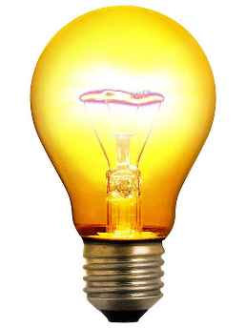 | 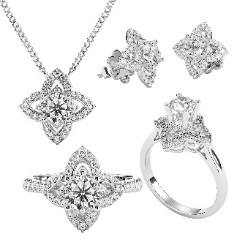 |  | 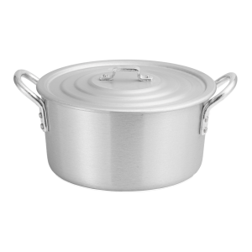
a) Kim loại Tungsten được dùng làm dây tóc bóng đèn điện là do có cao.
b) Bạc, vàng được dùng làm vì có ảnh kim rất đẹp.
c) Nhôm được dùng để chế tạo vỏ máy bay là do và
d) Đồng và nhôm được dùng làm là do dẫn điện tốt.
e) được dùng làm dụng cụ nấu bếp là do bền trong không khí và dẫn nhiệt tốt.
Tài liệu được chia sẻ bởi Website VnTeach.Com
https://www.vnteach.com
Câu 6. Đánh dấu “X” vào ô có nhận định đúng, sửa lại đối với những nhận định sai.
Nhận định | Đánh giá
(a) Vàng (gold) là kim loại dẻo nhất nên được sử dụng làm đồ trang sức.
(b) Đồng (copper) dẫn điện kém bạc (silver) nhưng vẫn được sử dụng làm dây dẫn điện trong gia đình do giá thành rẻ hơn.
(c) Giấy bạc được sử dụng để bọc thực phẩm, đồ nướng có thành phần chính là bạc.
(d) Kim loại thủy ngân (mercury) điều kiện thường ở trạng thái lỏng, được sử dụng làm nhiệt kế để đo nhiệt độ.
(e) Sắt (iron) dẻo, có độ cứng cao nên được sử dụng làm vật liệu xây dựng.

Câu 7. Trả lời các câu hỏi sau:
a) Giải thích vì sao thực phẩm có chất chua không nên đựng trong đồ dùng bằng kim loại mà nên đựng trong đồ dùng bằng thủy tinh, sành hoặc sứ.
b) Theo em người ta không dùng kim loại sắt làm dây dẫn điện vì những lí do nào?
c) Tại sao đồ vật làm bằng kim loại như sắt, nhôm, kẽm, đồng, … để lâu trong không khí bị mất ánh kim, còn đồ trang sức bằng vàng để lâu trong không khí vẫn sáng, đẹp?
d) Thủy ngân dễ bay hơi và rất độc. Nếu chẳng may nhiệt kế thủy ngân bị vỡ thì có thể dùng bột lưu huỳnh rắc lên thủy ngân vì thủy ngân tác dụng với lưu huỳnh tạo thành chất mới không bay hơi và dễ thu gom hơn. Viết phương trình hóa học của phản ứng xảy ra.
Câu 8. Kim loại Ag có lẫn tạp chất là Cu. Hãy trình bày 2 phương pháp hóa học để tách bạc ra khỏi hỗn hợp. Viết các phương trình hóa học xảy ra.
Câu 9. Cho dung dịch HCl loãng vào một ống nghiệm chứa lá nhôm và một ống nghiệm chứa lá đồng. Hãy mô tả hiện tượng xảy ra trong các ống nghiệm trên.
Câu 10. Có nên dùng xô, chậu, nồi nhôm để đựng vôi, nước vôi tôi hoặc vữa xây dựng không? Giải thích.
Câu 11. Cho các cặp chất sau:
a) Zn + HCl b) Cu + ZnSO₄ c) Fe + CuSO₄ d) Zn + Pb(NO₃)₂
e) Cu + HCl g) Ag + H₂SO₄ loãng h) Ag + CuSO₄ i) Ba + H₂O
k) Mg + O₂ l) Cu + H₂O m) Ag + O₂ n) Fe + Cl₂
Những cặp chất nào xảy ra phản ứng? Viết các phương trình hóa học xảy ra.
Câu 12. Viết phương trình hóa học xảy ra khi cho:
a) kẽm (zinc), đồng tác dụng với khí oxygen.
b) kim loại Mg, Zn tác dụng với S.
c) hơi nước tác dụng với sắt ở nhiệt độ cao (tạo Fe₃O₄).
d) kim loại magnesium vào dung dịch hydrochloric acid.
Câu 13. Viết các phương trình hóa học của các phản ứng xảy ra gữa các cặp chất sau đây?
a) Kẽm + sulfuric acid loãng. d) Kẽm + dung dịch silver nitrate.
b) Natri + lưu huỳnh. e) Calcium + chlorine.
c) Sắt + hydrochloric acid. g) Nhôm + oxygen.
Câu 14. Hãy viết các phương trình hóa học theo các sơ đồ phản ứng sau:
a) + HCl MgCl₂ + H₂↑
b) + AgNO₃ Cu(NO₃)₂ + Ag
c) + ….….…. ZnO
d) + Cl₂ CuCl₂
e) + S K₂S
Câu 15. Hoàn thành chuỗi phản ứng sau:
Câu 16. Hãy điền vào bảng sau những tính chất tương ứng với những ứng dụng của nhôm?
STT | Tính chất của nhôm | Ứng dụng của nhôm
1 |  | Làm dây dẫn điện.
2 |  | Chế tạo máy bay, ô tô, xe lửa, …
3 |  | Làm dụng cụ gia đình: nồi xoong

Câu 17. Viết PTHH xảy ra (nếu có) khi cho Al, Fe lần lượt tác dụng với khí chlorine và các dung dịch HCl, CuCl₂, AgNO₃, MgSO₄, NaOH.
Câu 18.
a) Từ Mg hãy viết các phương trình điều chế ra MgO, MgS, MgCl₂, MgSO₄, Mg(NO₃)₂.
b) Điều chế MgCl₂ từ mỗi chất sau: Mg, MgSO₄, MgO, MgCO₃.
Câu 19. Đánh dấu “X” vào ô có nhận định đúng, sửa lại đối với những nhận định sai.
Nhận định | Đánh giá
(a) Kim loại Na, K, Fe, Ag đều có khả năng phản ứng với khí oxygen ngay điều kiện thường.
(b) Kim loại Na, K, Ca phản ứng mạnh với nước ở điều kiện thường.
(c) Kim loại Mg, Fe, Zn có khả năng phản ứng với hơi nước ở nhiệt độ cao tạo ra hydroxide.
(d) Kim loại Au, Al, Cu không tan trong dung dịch HCl.
(e) Kim loại Fe mạnh hơn có thể đẩy Cu ra khỏi dung dịch muối

Câu 20.
a) Dung dịch muối AlCl₃ có lẫn tạp chất là CuCl₂. Nêu phương pháp làm sạch muối nhôm, viết phương trình hóa học xảy ra.
b) Có bột kim loại sắt lẫn tạp chất nhôm. Hãy nêu hai phương pháp làm sạch sắt.
Câu 21. Ngâm một lá sắt sạch trong dung dịch CuSO₄ một thời gian. Các nhận định về kết quả phản ứng sau đây đúng hay sai? (Đánh dấu “X” vào lựa chọn)
Nhận định | Đúng | Sai
a) Không có phản ứng xảy ra.
b) Chỉ có đồng bám trên lá sắt còn lá sắt không có thay đổi gì.
c) Trong phản ứng trên, sắt bị hòa tan và đồng được giải phóng.
d) Phản ứng tạo thành kim loại đồng và muối iron(III) sulfate.
(e) Khối lượng lá sắt tăng thêm đúng bằng khối lượng đồng bám trên lá sắt trừ đi khối lượng sắt bị hòa tan.

Câu 22. Có ba kim loại là nhôm, bạc, sắt. Hãy nêu phương pháp hóa học để nhận biết từng kim loại. Các dụng cụ hóa chất coi như có đủ. Viết các phương trình hóa học để nhận biết ba kim loại.
Câu 23. Dự đoán hiện tượng và viết phương trình hóa học xảy ra (nếu có) khi:
a) Đốt dây sắt (iron) trong khí chlorine.
b) Cho một đinh sắt (iron) vào ống nghiệm đựng dung dịch copper(II) chloride.
c) Cho kẽm (zinc) vào dung dịch MgCl₂.
d) Cho một natri (sodium) vào dung dịch CuSO₄.
Câu 24. Có những kim loại: Na, Cu, Fe, Al, Mg. Hãy chọn các kim loại có tính chất hóa học sau và viết phương trình hóa học minh họa?
a) Tác dụng với dung dịch HCl và dung dịch NaOH.
b) Tác dụng mãnh liệt với nước ở nhiệt độ thường.
c) Không tác dụng với dung dịch HCl, H₂SO₄ loãng.
d) Đẩy được đồng ra khỏi dung dịch muối đồng.
Câu 25. Hãy viết hai phương trình hóa học trong mỗi trường hợp sau đây:
– Kim loại tác dụng với oxygen tạo thành oxide base.
– Kim loại tác dụng với phi kim tạo thành muối.
– Kim loại tác dụng với dung dịch acid tạo thành muối và giải phóng khi hydrogen.
– Kim loại tác dụng với dung dịch muối tạo thành muối mới và kim loại mới.
Câu 26. Trong các kim loại Zn, Fe và Ag, kim loại nào phản ứng được với
a) dung dịch hydrochloric acid?
b) dung dịch copper (II) sulfate?
Viết phương trình hóa học của các phản ứng xảy ra (nếu có).
Câu 27. Viết phương trình hóa học của các phản ứng xảy ra (nếu có) khi lần lượt cho các kim loại Zn, Al, Cu tác dụng với:
a) khí oxygen (O₂).
b) khí chlorine (Cl₂).
c) dung dịch H₂SO₄ loãng.
d) dung dịch FeSO₄.
Câu 28. Tìm hiểu về hợp kim của magnesium, từ đó chỉ ra:
a) Một số ưu điểm của loại vật liệu kim loại này.
b) Một số ứng dụng của loại vật liệu kim loại này.
Câu 29. Phản ứng của kim loại kẽm (zinc) với dung dịch hydrochloric acid được dùng để điều chế khí hydrogen trong phòng thí nghiệm. Tính lượng kẽm và thể tích dung dịch hydrochloric acid 1 M cần dùng để điều chế 250 mL khí hydrogen (điều kiện chuẩn).
Câu 30. Cho 11,2 gam Fe tác dụng vừa đủ với 200 mL dung dịch HCl, sau phản ứng thu được dung dịch X và khí H₂.
a) Viết phương trình hóa học xảy ra.
b) Tính thể tích khí H₂ thu được ở điều kiện chuẩn.
c) Coi thể tích dung dịch thay đổi không đáng kể, hãy tính nồng độ mol của chất có trong dung dịch X.
Câu 31. Cho 2,7 gam Al tác dụng với 150 mL dung dịch H₂SO₄ 1M, sau phản ứng thu được dung dịch X và khí H₂.
a) Viết phương trình hóa học xảy ra.
b) Tính thể tích khí H₂ thu được ở điều kiện chuẩn.
c) Cô cạn dung dịch X thu được bao nhiêu gam muối khan?
Câu 32. Cho 10,5 gam hỗn hợp 2 kim loại Cu, Zn vào dung dịch H₂SO₄ loãng dư, người ta thu được 2,479 lít khí (đkc).
a) Viết phương trình hóa học xảy ra.
b) Tính khối lượng chất rắn còn lại sau phản ứng.
Câu 33. Đốt cháy hết 0,54 gam Al trong không khí thu được aluminium oxide theo sơ đồ phản ứng: Al + O₂ Al₂O₃. Lập phương trình hoá học của phản ứng rồi tính:
a) Khối lượng aluminium oxide tạo ra.
b) Thể tích khí oxygen tham gia phản ứng ở điều kiện chuẩn.
Câu 34. Cho một lượng mạt sắt (iron) dư vào 50 mL dung dịch HCl. Sau khi phản ứng xảy ra hoàn toàn, thu được 3,7185 L khí (đkc).
a) Viết PTHH của phản ứng xảy ra.
b) Tính khối lượng mạt sắt đã tham gia phản ứng.
c) Tìm nồng độ mol của dung dịch HCl đã dùng.
Câu 35. Cho 2,4 gam Mg vào dung dịch chứa 19,6 gam H₂SO₄.
a) Thể tích khí H₂ thoát ra ở điều kiện chuẩn.
b) Tính khối lượng chất dư sau phản ứng.
c) Gọi tên và tính khối lượng muối tạo ra.
Câu 36. Cho 3 g Mg vào 100 mL dung dịch HCl nồng độ 1M. Phản ứng xảy ra hoàn toàn.
a) Viết PTHH của phản ứng xảy ra.
b) Tính thể tích khí thoát ra (ở 25 °C, 1 bar).
c) Tính nồng độ MgCl₂ trong dung dịch thu được. Coi thể tích dung dịch không đổi sau phản ứng.
Câu 37. Cho một lượng bột sắt (iron) dư vào 200 mL dung dịch acid H₂SO₄. Phản ứng xong thu được 4,958 lít khí hydrogen (điều kiện chuẩn).
a) Viết phương trình phản ứng hoá học.
b) Tính khối lượng sắt đã tham gia phản ứng.
c) Tính nồng độ mol của dung dịch acid H₂SO₄ đã dùng.
Câu 38. Cho 11,1 gam hỗn hợp Al và Fe tác dụng với dung dịch NaOH dư, sau phản ứng thu được 3,7185 lít khí H₂ (đkc).
a) Viết phương trình hóa học xảy ra.
b) Tính phần trăm khối lượng mỗi kim loại trong hỗn hợp ban đầu.
Câu 39. Cho 9,2 gam một kim loại A phản ứng với khí chlorine dư tạo thành 23,4 gam muối. Hãy xác định kim loại A, biết rằng A có hóa trị I.
Câu 40. Cho 0,83g hỗn hợp gồm Al và Fe tác dụng với dung dịch H₂SO₄ loãng dư. Sau phản ứng thu được 0,61975 lít khí ở đkc.
a) Viết các phương trình hóa học.
b) Tính thành phần phần trăm theo khối lượng của mỗi kim loại trong hỗn hợp ban đầu.
Câu 41. Cho Mg tác dụng vừa đủ với 200 mL dung dịch HCl 1M, sau phản ứng thu được dung dịch X và khí H₂.
a) Viết PTHH xảy ra.
b) Tính thể tích khí H₂ thu được ở điều kiện chuẩn.
c) Tính khối lượng Mg tham gia phản ứng.
d) Coi thể tích dung dịch thay đổi không đáng kể, hãy tính nồng độ mol của chất có trong dung dịch X.
Câu 42. Cho 5,4 gam Al tác dụng với lượng dư dung dịch NaOH, sau phản ứng thu được dung dịch X và khí H₂.
a) Viết PTHH xảy ra.
b) Tính thể tích khí H₂ thu được ở điều kiện chuẩn.
Câu 43. Cho 4,6 gam Natri (sodium) vào nước dư, sau phản ứng thu được dung dịch X và V lít khí H₂ (đkc).
a) Viết phương trình hóa học xảy ra và tính V.
b) Tính khối lượng sodium hydroxide thu được.
Câu 44. Cho một hỗn hợp chứa 4,6 gam sodium và 3,9 gam potassium tác dụng với nước.
a) Viết các phương trình hóa học xảy ra.
b) Tính thể tích khí hydrogen thu được ở đkc.
c) Nếu cho quỳ tím vào dung dịch sau phản ứng thì có hiện tượng gì?
Câu 45. Cho 3 gam một kim loại R (chưa rõ hóa trị) tác dụng hết với nước dư thu được 1,85925 lít khí hydrogen (đkc). Xác định tên kim loại R.
Câu 46. Cho 18,3 gam hỗn hợp X gồm Na và Ba tác dụng với nước dư, sau phản ứng thu được 4,958 lít khí H₂ (đkc) và dung dịch X.
a) Viết phương trình hóa học xảy ra.
b) Tính phần trăm khối lượng mỗi kim loại trong hỗn hợp X.
c) Cô cạn dung dịch X thu được bao nhiêu gam chất rắn.
Câu 34. Cho hỗn hợp X gồm 0,1 mol Na và 0,2 mol Al vào nước dư, sau phản ứng hoàn toàn thấy thoát ra lít khí H₂.
a) Viết các phương trình hóa học xảy ra.
b) Tính thể tích khí H₂ thoát ra ở điều kiện chuẩn.
Câu 35. Cho 1,3 g Zn tác dụng vừa đủ với V₁ mL dung dịch HCl 1 M. Sau khi phản ứng xảy ra hoàn toàn, thu được V₂ L khí (đkc).
a) Viết PTHH của phản ứng và tính giá trị của V₁ và V₂.
b) Nếu thay dung dịch HCl bằng dung dịch H₂SO₄ 1 M thì thể tích dung dịch H₂SO₄ cần dùng và thể tích khí thoát ra là bao nhiêu?
Câu 36. Đốt nóng 1,35 g bột nhôm trong khí chlorine, thu được 6,675 g aluminium chloride.
Hãy cho biết:
a) Công thức hoá học của aluminium chloride, giả sử chưa biết hoá trị của nhôm và chlorine.
b) PTHH phản ứng của nhôm tác dụng với khí chlorine.
c) Thể tích khí chlorine (đkc) đã tham gia phản ứng với nhôm.
Câu 37. Cho 1,75 g hỗn hợp X gồm Al, Zn và Fe phản ứng vừa đủ với 50 mL dung dịch HCl nồng độ x (mol/L). Sau khi phản ứng xảy ra hoàn toàn, thu được 1,2395 L khí (đkc).
a) Viết PTHH của các phản ứng xảy ra.
b) Tính nồng độ mol (x) của dung dịch HCl.
c) Tính khối lượng muối tạo thành.
Câu 38. Cho 12 gam hỗn hợp Fe, Cu tác dụng với dung dịch HCl dư thu được dung dịch X và 2,479 lít khí H₂ (đkc).
a) Viết các phương trình hóa học xảy ra.
b) Tính khối lượng mỗi kim loại có trong hỗn hợp ban đầu.
c) Cho dung dịch X tác dụng với lượng dư dung dịch NaOH thu được kết tủa Y. Nung Y trong không khí đến khối lượng không đổi thu được bao nhiêu gam chất rắn?
Câu 39. Cho 5,1 gam hỗn hợp A gồm Al và Mg tác dụng với lượng vừa đủ dung dịch H₂SO₄ 9,8%, sau phản ứng thu được 6,1975 lít khí H₂ (đkc).
a) Tính phần trăm khối lượng mỗi kim loại trong hỗn hợp ban đầu.
b) Tính nồng độ phần trăm của dung dịch X.
Câu 40. Cho 2,16 g kim loại M tác dụng vừa đủ với V mL dung dịch HCl 1 M. Sau khi phản ứng xảy ra hoàn toàn, thu được 2,9748 L khí (đkc).
a) Xác định kim loại M.
b) Tính giá trị của V.
c) Tính khối lượng muối thu được.
Câu 41. Để xác định phần trăm khối lượng của hỗn hợp A gồm Al và Mg, người ta thực hiện hai thí nghiệm sau:
– Thí nghiệm 1: Cho m gam hỗn hợp A tác dụng với dung dịch H₂SO₄ loãng dư, thu được 1735,3 mL khí ở điều kiện chuẩn.
– Thí nghiệm 2: Cho m gam hỗn hợp A tác dụng với dung dịch NaOH dư thì sau phản ứng thấy còn lại 0,6 gam chất rắn.
Tính phần trăm khối lượng của mỗi chất trong hỗn hợp A.
Câu 42. Trộn m₁ gam bột Fe với m₂ gam bột S rồi nung ở nhiệt độ cao, trong chân không thu được hỗn hợp A. Hòa tan hoàn toàn hỗn hợp A bằng dung dịch HCl dư thu được 1,6 gam chất rắn B, dung dịch C và hỗn hợp khí D (có tỉ khối so với hydrogen là 9). Cho hỗn hợp khí D từ từ qua dung dịch CuCl₂ dư tạo thành 9,6 gam chất rắn không tan màu đen.
a) Tính m₁ và m₂.
b) Cho dung dịch C tác dụng với dung dịch NaOH dư trong không khí rồi lấy chất không tan nung đến khối lượng không đổi thì thu được bao nhiêu gam chất rắn?
Câu 43. Hỗn hợp X gồm Al, Fe, Cu. Lấy 3,31 gam X cho vào dung dịch HCl dư, thu được 0,86765 lít H₂ (đkc). Mặt khác, nếu lấy 0,12 mol X tác dụng với khí chlorine dư, đun nóng thu được 17,27 gam hỗn hợp chất rắn Y. Tính khối lượng của các chất trong X (biết các phản ứng xảy ra hoàn toàn).
Tài liệu được chia sẻ bởi Website VnTeach.Com
https://www.vnteach.com

